Contenido

DT-MRI 3

Introducción 3

Resonancia magnética por difusión 3

Estimación del tensor de difusión 4

Cálculo del tensor de difusión 6

Anisotropía y medidas macroestructurales 7

Interpolación 9

Visualización del tensor de difusión 11

Tractografía 13

Aplicaciones clínicas 14

Isquemia cerebral, leucoaraiosis y degeneración anterógrada 14

Maduración cerebral 15

Daño axonal difuso 15

Esclerosis múltiple (EM) 15

Enfermedad de Alzheimer (EA) 16

Tumores cerebrales 16

Neurocirugía guiada por imagen 17

Tensor de esfuerzo 18

Introducción 18

Técnicas para la detección del movimiento en MRI 19

TMRI 19

PCMRI 20

Métodos de campo de gradiente pulsado 20

Estimación del tensor de esfuerzo 21

Interpolación 22

Visualización 22

Aplicaciones 23

Enfermedad cardiaca isquémica 23

Enfermedades de las válvulas cardiacas 24

Función diastólica 24

Cardiomiopatías 25

Saturn y otras interfaces 27

Introducción a Saturn 27

Interfaz de usuario 28

Código de Saturn 31

Clase UsimagToolBase 31

Clase UsimagToolGUI 32

Clase UsimagToolConsole 33

Clase TensorGUI 33

Clase TensorConsole 34

Clase DTITensor 34

Clase DataTensorElementType 35

Clase VolumesContainer 35

Clase Viewer3D 35

Resto de código 36

Otras interfaces de visualización 36

Interfaz desarrollada para DTI 40

Generación de glifos: clase vtkSaturnTensorGlyph 40

Tipos de dato 41

Variables de clase 42

Métodos 44

Método GetOutput() - Proceso de generación de glifos 44

Cumplimiento de los objetivos 47

La clase vtkSaturnTensorGlyph frente a vtkTensorGlyph 48

Uso de la clase 49

Código en TensorConsole 50

Interfaz de usuario 52

Forma de uso 53

Para visualizar en planos 53

Para visualizar glifos en tractografía 54

Resultado 55

DT-MRI

# Introducción

Existen múltiples técnicas para la obtención de imágenes cerebrales. Hasta hace algunas décadas, la única forma de ver el cerebro era la observación directa. La primera técnica de observación del cerebro apareció con los rayos X. La tomografía computerizada utiliza los rayos X para obtener una serie de imágenes, que son combinadas y procesadas por un ordenador para obtener una imagen tridimensional. Una segunda modalidad de imagen es la tomografía por emisión de positrones (PET). Se le administra al paciente una inyección de glucosa radioactiva, que activa diferentes áreas del cerebro. La PET permite medir esta actividad, mostrando qué áreas presentan una mayor actividad al realizar diferentes operaciones mentales.

En tercer lugar destaca la imagen por resonancia magnética. La resonancia magnética es una técnica no invasiva, que utiliza campos magnéticos para estudiar la estructura y composición del cuerpo a analizar. Existen diferentes tipos de resonancia magnética, en función de la secuencia de pulsos que utilizan y del tipo de información que se obtiene: resonancia magnética anatómica, funcional, de difusión, de perfusión, espectroscópica, etc. Este trabajo se centra en la resonancia magnética por difusión.

# Resonancia magnética por difusión

La difusión es el proceso por el cual la materia es transportada de un lugar a otro de un sistema gracias a movimientos moleculares aleatorios, en un proceso análogo al de la transferencia de calor por conducción. El médico alemán Adolf Fick (1855) describió por primera vez este fenómeno, afirmando que las diferencias en la concentración local de un soluto elevarán el flujo neto de moléculas del soluto de las zonas con una concentración alta a aquellas con una concentración baja, en lo que se conoce como movimiento browniano (en honor al botanista Robert Brown).

En imagen médica, la imagen de resonancia magnética convencional permite identificar fácilmente los centros funcionales del cerebro (córtex y núcleo). Sin embargo, con esta técnica la sustancia blanca del cerebro aparece homogénea, sin dar ninguna señal de una disposición compleja de los tractos de fibras.

Una primera técnica para estudiar la difusión del agua en tejidos es la imagen potenciada en difusión (Diffusion Weighted Imaging, o DWI), con la que se obtiene un solo coeficiente de difusión aparente (o ADC) para cada voxel. Esta medida basta para identificar las características de difusión en tejidos donde la difusividad medida es en mayor medida independiente de la orientación.

Pero en tejidos anisotrópicos esto no es suficiente. Los medios anisotrópicos son aquellos que tienen diferentes propiedades físicas (en este caso, de difusión) dependiendo de la dirección. Un ejemplo de medio anisotrópico puede ser una fibra textil. Este es el caso del músculo esquelético y cardiaco, y la sustancia blanca cerebral, donde se sabe que la difusividad medida depende de la orientación del tejido. En estos tejidos, un solo coeficiente no puede caracterizar la movilidad del agua, dependiente de la orientación. El modelo de difusión que puede describir la difusión anisotrópica sustituye el coeficiente escalar de difusión por un tensor simétrico de difusión efectiva o aparente del agua, **D**. Esta técnica recibe el nombre de Imagen de Resonancia Magnética por Tensor de Difusión (Diffusion Tensor - Magnetic Resonance Imaging, o DT-MRI).

En la sustancia blanca, la movilidad del agua está restringida por los axones que están orientados según los tractos de fibras. Esta difusión anisotrópica se debe a las múltiples membranas de mielina comprimidas que comprenden el axón. Pese a que la mielinización no es esencial para la anisotropía de la difusión en los nervios, la mielina suele considerarse como la mayor barrera a la difusión en tractos de fibras mielinizados.

Por ello, la obtención de la difusión anisotrópica en el cerebro ha allanado el camino para la exploración no invasiva de la anatomía estructural in vivo. La resonancia magnética por tensor de difusión efectivo del agua en tejidos puede proporcionar información biológica y clínicamente relevante que no ofrecen otras modalidades de imagen. Esta información incluye parámetros que pueden ayudar a caracterizar la composición del tejido, las propiedades físicas de sus constituyentes, la microestructura de los tejidos y su arquitectura. Por otra parte, esta información se obtiene de forma no invasiva, ya que no requiere el uso de agentes de contraste exógenos.

# Estimación del tensor de difusión

Torrey fue el primero en incorporar la difusión anisotrópica traslacional en las ecuaciones de transporte de magnetización de Bloch, que describen la interacción del vector de magnetización de un material en presencia de un campo magnético externo constante. Siguieron soluciones analíticas de esta ecuación para especies de libre difusión y para difusión en geometrías restringidas. Unos diez años después de esta introducción, Stejskal y Tanner resolvieron la ecuación de Bloch-Torrey para el caso de difusión anisotrópica libre en el principal marco de referencia. Sin embargo, la fórmula de Stejskal-Tanner no puede ser usada habitualmente para medir un tensor de difusión usando resonancia magnética nuclear (NMR) o imagen por resonancia magnética (MRI) por diferentes razones. Primero, esta fórmula relaciona un tensor de difusión dependiente del tiempo con la señal NMR, así que se debe establecer una relación entre el tensor de difusión dependiente del tiempo y un tensor de difusión efectivo. Segundo, antes de la aparición de la MRI, en que fue derivada la ecuación de Stejskal-Tanner, se asumía que una muestra anisotrópica homogénea podía ser reorientada físicamente con el imán para alinear sus ejes principales con el sistema de coordenadas del laboratorio. Después del desarrollo de la MRI, sin embargo, esta suposición ya no se sostiene. Los materiales a estudio son a menudo medios heterogéneos cuyas 'fibras' o ejes principales generalmente no son conocidos a priori y pueden variar de una parte a otra de la muestra.

El tensor de difusión efectivo, **D** (o funciones de él), es estimado a partir de una serie de imágenes DWI, usando una relación entre la medida de la atenuación del eco en cada voxel, y la secuencia de gradientes de campo magnético aplicada. Al igual que en la imagen de difusión (DI), donde se calcula un factor escalar b para cada DWI, en DT-MRI se calcula una matriz simétrica b para cada DWI. Mientras que el escalar b resume el factor atenuante de la señal MR de todos los gradientes de imagen y de difusión en una dirección, la matriz **b** resume el efecto atenuante de todos los gradientes de forma de onda aplicados en las tres direcciones x, y, z.

En DI se usa un conjunto de DWIs y sus correspondientes factores b escalares para estimar un ADC (coeficiente de difusión aparente) a lo largo de una dirección particular usando regresión lineal. En DT-MRI, primero se define un tensor de difusión efectivo (por analogía con la definición de un coeficiente de difusión aparente), a partir del cual se puede derivar una fórmula que relacione el tensor de difusión efectivo con la medida del eco. En DT-MRI, se calcula una matriz b simétrica para cada DWI, que resume el efecto de todas las formas de onda de gradiente aplicadas en las tres direcciones x, y, z. Entonces se usa cada DWI y su correspondiente matriz **b** para estimar **D**.

En DT-MRI, se calcula para cada voxel un tensor que describe la difusión local del agua, a partir  de medidas de la difusión en varias direcciones. A diferencia de DI, DT-MRI es una técnica tridimensional; se deben aplicar gradientes de difusión en al menos seis direcciones no colineares, no coplanares para conseguir suficiente información para estimar los seis elementos independientes del tensor de difusión.

Para medir la difusión se usa la secuencia de imagen de Stejskal-Tanner. Esta secuencia usa dos fuertes pulsos de gradiente, posicionados de forma simétrica alrededor de un pulso de reorientación de 180º, permitiendo una medida controlada de la difusión. El primer pulso de gradiente induce un desplazamiento de fase de todos los espines; el segundo pulso invierte este desplazamiento, cancelándolo para los espines estáticos. Los espines que durante este periodo hayan sufrido un cambio de situación debido al movimiento browniano experimentarán diferentes desplazamientos de fase por los dos pulsos de gradiente, lo que significará que no están completamente realineados, y resultará en una pérdida de señal.

La difusión puede entonces calcularse según la siguiente ecuación:

donde b es el factor de peso de la difusión, definido como

1. ,

donde γ es la tasa giromagnética del protón, |**g**| es la fuerza de los pulsos de gradiente de sensibilización, δ es la duración de los pulsos de gradiente de difusión, y Δ es el tiempo entre pulsos RF de gradiente de difusión. Los valores de difusión D también se llaman coeficientes de difusión aparentes (ADC), para resaltar el hecho de que los valores de difusión generados con este procedimiento dependen de las condiciones experimentales, así como de la dirección y el gradiente de sensibilización, y otros parámetros de secuencia.

## Cálculo del tensor de difusión

La ecuación debe reescribirse para el caso anisotrópico introduciendo los vectores de gradiente normalizados **ĝ** = **g** / |**g**|:

El tensor de difusión 3x3 tiene seis grados de libertad (número de coeficientes independientes en una representación matricial). Para estimar el tensor se necesitan, entonces, al menos seis medidas tomadas desde diferentes direcciones no colineales, además de la imagen tomada como referencia, S0. Así para cada sección es preciso obtener siete imágenes con diferentes pesos de difusión y direcciones de gradiente. S0 es la intensidad de la señal en ausencia de un campo de gradiente de sensibilización a la difusión, y da una base a la cual pueden referirse las medidas restantes. Al insertar los gradientes gk y las señales {Sk} en la ecuación de pérdida de intensidad de la señal, tenemos

resultando en un sistema de seis ecuaciones a partir de las cuales puede ser calculado el tensor:

Resolviendo este sistema de ecuaciones para cada voxel, llegaremos al campo tensorial de difusión final.

## Anisotropía y medidas macroestructurales

Las técnicas de resonancia magnética obtienen una medida macroscópica de una magnitud microscópica, lo que implica necesariamente hacer una media en cada voxel, por lo que las dimensiones del voxel influyen en el tensor de difusión medido en cualquier punto del cerebro. Existen diversos factores que afectarán a la forma del tensor de difusión representado (típicamente un elipsoide) en la sustancia blanca, como la densidad de las fibras, el grado de mielinización, el diámetro medio de las fibras y la similitud direccional de las fibras en el voxel. La naturaleza geométrica del tensor de difusión medido en un voxel es, así, una medida significativa de la organización de los tractos de fibras.

Se han propuesto en la literatura varias medidas de anisotropía diferentes. Entre ellas, las más populares son dos que se basan en la varianza normalizada de los autovalores: la anisotropía relativa (RA) y la anisotropía fraccional (FA). Una ventaja es que ambas medidas pueden ser calculadas sin calcular explícitamente los autovalores, ya que pueden expresarse en términos de la norma y la traza del tensor de difusión: la norma se calcula como la raíz cuadrada de la suma de los cuadrados de los elementos del tensor, lo que es igual a la raíz cuadrada de la suma de los cuadrados de los autovalores; y la traza se calcula como la suma de los elementos de la diagonal, lo que es igual a la suma de los autovalores.

2. ,

donde **I** es el tensor identidad. Las constantes se incluyen para asegurar que las medidas están en el rango entre 0 y 1.

El tensor de difusión puede ser visualizado como un elipsoide cuyos ejes principales corresponden a las direcciones del sistema de autovectores. Usando las propiedades de simetría del elipsoide, el tensor puede descomponerse en dos medidas geométricas básicas. Sean λ1 ≥ λ2 ≥ λ3 los autovalores del tensor de difusión simétrico **D**, y sea **êi** el autovector normalizado correspondiente a λi. El tensor **D** puede escribirse entonces como:



La difusión puede dividirse en tres casos básicos dependiendo del rango del tensor de difusión.

- Caso lineal (λ1 ≫ λ2 ⋍ λ3): la difusión está fundamentalmente en la dirección correspondiente al mayor autovalor,



- Caso planar (λ1 ⋍ λ2 ≫ λ3): la difusión se limita a un plano, determinado por los dos autovectores correspondientes a los dos autovalores mayores,

- Caso esférico (λ1 ⋍ λ2 ⋍ λ3): difusión anisotrópica.



En general, el tensor de difusión **D** será una combinación de estos casos. Al expandir el tensor tomando estos casos como base, se obtiene



donde (λ1 - λ2), (λ2 - λ3) y λ3 son las coordenadas de **D** en la base tensorial {**Dl**, **Dp**, **Ds**}.

Las coordenadas del tensor en esta nueva base describen la cercanía del tensor a los casos genéricos de línea, plano y esfera; y por tanto pueden usarse para la clasificación del tensor según su geometría. Como en el caso de la anisotropía fraccional y relativa, existen varias posibilidades de normalización, como la máxima difusividad (λ1), la traza del tensor (λ1 + λ2 + λ3), o la norma del tensor:



Usando el mayor autovalor del tensor, se obtienen las siguientes medidas cuantitativas de la forma para los casos lineal, planar y esférico,

1. ,

donde todas las medidas se encuentran en el rango de 0 a 1, y su suma es 1.

Alternativamente las coordenadas pueden normalizarse con la norma del tensor, dando



donde aparecen los factores de escala 2 y 3 para garantizar que las medidas permanecen entre 0 y 1, y que su suma es 1. Una medida de la anisotropía geométrica con un comportamiento similar a la anisotropía fraccional (FA) es una medida que describa la desviación respecto al caso esférico,

que es la suma de las medidas lineal y planar. Si normalizamos por la traza del tensor en lugar de por la norma, la medida será más parecida a la anisotropía relativa (RA).

## Interpolación

El campo tensorial obtenido en DT-MRI es una representación discreta de un campo, el de difusión, que es continuo. Por ello son necesarios métodos de interpolación tensorial que permita obtener un tensor de difusión en cada punto del espacio. De esta forma, se puede mejorar la resolución espacial y lograr una visualización más fluida en distintas aplicaciones como, por ejemplo, la tractografía. Existen dos métodos de interpolación ampliamente utilizados en tensores: interpolación trilineal e interpolación log-euclídea.

En la interpolación trilineal los tensores situados en los puntos que rodean al punto de destino son interpolados linealmente. Esta es la aproximación más directa al problema, y representa una extensión de la interpolación lineal unidimensional. En una dimensión, se asigna un peso al tensor situado en cada uno de los dos puntos más cercanos. Estos pesos están relacionados con la distancia entre el punto en que se encuentra el tensor y el punto de interpolación: supongamos que la distancia entre el punto y el tensor **T0**es t, y (1-t) hasta el tensor **T1**. Entonces los pesos se asignan a la inversa: (1-t) para **T0** y t para **T1**. Los pesos de los tensores deben normalizarse para que sumen 1. Así, la expresión del tensor interpolado es la siguiente:

En dos dimensiones, los pesos se calculan a partir de la distancia del punto a cada lado del cuadrado formado por cada tensor. El tensor interpolado **T** se calcula del siguiente modo:

El procedimiento para tres dimensiones es similar. En este caso, se toman en cuenta las distancias del punto a las caras del cubo formado por los tensores:

La gran ventaja de este método es su simplicidad, que resulta en una carga computacional reducida.

El segundo método es la interpolación log-euclídea, donde se introducen dos nuevas operaciones como son la exponencial y el logaritmo de un tensor. En general, se define la exponencial de una matriz **M** como:

En el caso particular de los tensores, el cálculo se simplifica. La exponencial de un tensor **T** puede expresarse del siguiente modo:

donde **U** es la matriz de autovectores de **T**, **D** es la matriz cuyos elementos diagonales son los autovalores de **T**, y exp(**D**) es la exponencial de **D**, calculada de este modo:

Se define de forma similar el logaritmo de un tensor:

Así, este método tiene tres partes. En primer lugar se calcula el logaritmo de los tensores originales. En segundo lugar, se interpolan linealmente estos nuevos tensores, como se explicó con anterioridad, obteniendo un nuevo tensor. Por último, se calcula la exponencial de este tensor para obtener el tensor final interpolado.

Por ejemplo, en el caso de la interpolación en una dimensión, el tensor interpolado **T** sería ahora:

Con la interpolación log-euclídea se obtiene una notable mejora en la calidad de la interpolación, manteniendo una carga computacional baja.

# Visualización del tensor de difusión

Las técnicas científicas de visualización conjugan estructura e información sobre varias escalas, desde los patrones a gran escala abarcando todo el conjunto de los datos, hasta las muestras individuales que lo componen. Los glifos representan múltiples valores convirtiéndolos en la forma, tamaño, orientación, y apariencia superficial de una primitiva geométrica base. Idealmente, una composición adecuada de múltiples glifos a lo largo del campo tensorial puede dar pistas sobre las características a mayor escala que pueden ser exploradas posteriormente y extraídas con otras técnicas de visualización, por ejemplo, hyperstreamlines.

Los tensores de difusión pueden representarse como matrices 3x3 simétricas, con tres autovalores reales positivos, y tres autovectores ortogonales de valores reales. Un tensor de difusión **T** puede ser factorizado como

donde **Λ** es una matriz diagonal de autovalores (ordenados por convenio λ1 ≥ λ2 ≥ λ3), y **R** es una matriz de rotación que transforma la base estándar en la matriz de autovectores. En adelante, los términos 'forma del tensor' y 'orientación del tensor' se referirán a los autovalores y autovectores, respectivamente, del tensor.

La visualización tensorial basada en glifos transforma la geometría inicial del glifo G en un glifo tensorial GT según GT = **RΛ**G, y trasladando GT a la localización del tensor. Al no aplicar la rotación **R-1**, las características de G alineadas con los ejes (como las aristas de un cubo, o el eje de un cilindro) se convierten en GT en representaciones de los autovalores y autovectores del tensor.

Los autovectores de un tensor sólo contienen información sobre orientación de las líneas (su dirección no tiene signo), lo que reduce las geometrías de glifos a formas con una simetría rotacional de 180 grados.

La analogía comúnmente aceptada entre tensores 3x3 simétricos y elipsoides convierte a estos en representación natural de la difusión. Los tensores de difusión son representados a menudo como elipsoides cuyo tamaño y forma reflejan el grado de difusión a lo largo de cada eje principal. La dirección de los ejes principales corresponden con los autovectores del tensor (e1, e2, e3) y el tamaño relativo de cada eje queda determinado por los autovalores del tensor (λ1, λ2, λ3). La primitiva geométrica para los elipsoides es la esfera.

Esta es la representación más utilizada, sin embargo en algunos casos presenta un problema de ambigüedad de forma, al existir pares de elipsoides que, pese a tener una forma claramente distinta, pueden parecer muy similares debido al punto de vista elegido, diferenciándose solo en la sombra que se proyecta en su superficie.

Otras formas sencillas de glifos son los cilindros y los cuboides. Los cuboides, gracias a sus pronunciadas aristas, describen claramente figuras 'intermedias', alejadas de los casos genéricos de línea, plano y esfera. Sin embargo, en tensores con dos autovalores iguales, puede suceder que los autovectores se elijan arbitrariamente (dentro de un conjunto de posibilidades), lo que daría lugar a que la representación de un mismo tensor podría variar de un caso a otro.

Los glifos cilíndricos no presentan este problema, al alinear sus ejes de rotación con el autovector para el cual la precisión numérica es mayor, es decir, el autovector asociado al mayor autovalor para el caso lineal, y el asociado al menor autovalor en el caso de un plano. Pero esto provoca un problema de discontinuidad entre ambos en las formas a medio camino entre los casos lineal y planar. Así, cambios arbitrariamente pequeños en la forma del tensor pueden provocar cambios discontinuos en la dirección del glifo, aun cuando la localización precisa de esta discontinuidad es arbitraria.

Una cuarta geometría, las supercuádricas, más compleja que las anteriores, pretende superar los problemas de las anteriores. Las supercuádricas pueden parametrizarse explícitamente como:

Sin embargo esto genera un abanico demasiado amplio de formas, que debe reducirse para su uso en imágenes de difusión. En este caso, los glifos supercuádricos se definen en términos de las medidas de anisotropía geométrica cl, cp, y un parámetro γ controlado por el usuario que determina la prominencia de los bordes del glifo.



Estos glifos poseen las necesarias propiedades de simetría de los elipsoides, pero muestran la forma y la orientación más claramente imitando a los cilindros y cuboides cuando es preciso. El parámetro γ controla la rapidez con que se forman los bordes según crecen cl y cp. Debería permitirse una elección informada de γ: la visualización de medidas ruidosas recomendarán un valor bajo de γ, más conservador, mientras que la visualización de datos de simulación, con una alta precisión, permitirán valores más altos. Por otra parte, el uso de supercuádricas aumenta la carga computacional, al requerir un número mayor de puntos para su representación.

# Tractografía

La tractografía es un procedimiento que ofrece una representación de las fibras nerviosas y los tractos del cerebro, utilizando técnicas de resonancia magnética (como DT-MRI) y de procesado de imagen. Esta técnica permite observar *in vivo* los tractos internos del cerebro, complicados de estudiar incluso mediante observación directa. Así, la tractografía permite conocer con más detalle la anatomía y estructura del cerebro, y avanzar en el estudio de diversas patologías.

Para realizar la tractografía, se escoge un punto de la sustancia blanca en los datos DT-MRI. Con este primer tensor, se obtiene un segundo punto siguiendo la dirección principal de la difusión, esto es, la dirección del autovector asociado al mayor autovalor del tensor. El proceso se repite para esta segunda posición, obteniendo así los sucesivos puntos que forman el tracto. Para llevar a cabo la tractografía, es necesario un campo de difusión continuo, que puede obtenerse mediante, por ejemplo, interpolación.

La tractografía tiene, sin embargo, algunas dificultades que entorpecen el proceso y pueden empeorar el resultado. La primera es la baja resolución espacial en DT-MRI. El grosor de las fibras es del orden los micrones, mientras que el tamaño del voxel en la imagen es del orden de los milímetros. Pero el problema es menor si se tiene en cuenta que las fibras suelen formar haces, conjuntos de fibras en la misma dirección. La segunda dificultad es ambigüedad en la dirección principal de la difusión. En tensores con una anisotropía planar o esférica, varios autovalores toman valores parecidos, y la dirección principal puede no ser precisa.

# Aplicaciones clínicas

Pese a que otras modalidades de imagen por resonancia magnética, e incluso de imagen de difusión (DWI), están ampliamente extendidas, la imagen por tensor de difusión no es tan común. Sin embargo, las posibilidades que ofrece esta técnica han abierto el camino a nuevas investigaciones y a diversas aplicaciones clínicas. Entre ellas, la isquemia cerebral, la maduración del cerebro, los traumas cerebrales, la epilepsia, al esclerosis múltiple o la enfermedad de Alzheimer. También tiene aplicaciones en neurocirugía guiada por imagen.

## Isquemia cerebral, leucoaraiosis y degeneración anterógrada

Un descenso del riego sanguíneo en el cerebro provoca un incremento en el volumen del agua intracelular. Este flujo de agua desde los compartimentos extracelulares hace que las células se ensanchen produciendo un edema citotóxico. Con la resonancia magnética convencional se obtiene una visión pobre de la isquemia en us estado agudo, y la extensión del parénquima isquémico sólo se manifiesta en un estado avanzado. Las técnicas DWI y DTI permiten detectar daño isquémico agudo en el cerebro. También permiten distinguir entre cambios isquémicos crónicos y agudos.

Leucoaraiosis es un término no específico para la aparición de cambios en la difusión en la sustancia blanca periventricular detectados mediante tomografía computerizada o resonancia magnética. Se presenta en varias enfermedades, como la isquemia crónica o la enfermedad de Alzheimer. Se observa pérdida axonal y la proliferación de células gliales. En DTI se observan áreas con elevada difusividad media y baja anisotropía fraccional (FA).

La degeneración walleriana (DW) es una degeneración anterógrada de los axones y su vaina de mielina derivados de daños axonales o muerte celular. La DTI sensible a la degeneración walleriana: la anisotropía de difusión se reduce tanto en la lesión primaria como en las zonas con DW.

## Maduración cerebral

Los valores del coeficiente de difusión aparente (ADC) varían con la edad. Sin embargo, las secuencias de pulsos y los métodos de postprocesado son muy similares para niños y adultos, a excepción del parámetro b.

Se han hallado valores notablemente más altos de ADC en neonatos que en adultos, y valores más bajos de FA. El ADC ha demostrado ser mayor en la sustancia blanca que en la gris en niños. A partir de ese momento, con el aumento de la edad los valores de anisotropía, especialmente la anisotropía relativa (RA), crecen de forma no lineal durante el desarrollo, hasta alcanzar el ADC del cerebro adulto. Los cambios en el ADC suceden principalmente en los seis primeros meses de vida y se cree que están relacionados con el decreciente contenido total de agua, la mielinización, y la organización de los tractos de sustancia blanca, todo lo cual reduce la difusividad.

La DTI se ha usado en la investigación del envejecimiento normal, para detectar degeneraciones ligadas a la edad. Los ADC son más altos en la sustancia blanca cerebral de individuos mayores de 40 años que en los más jóvenes. Además, se ha observado que se produce un decremento de la anisotropía de difusión a partir de los 20 años.

## Daño axonal difuso

Los daños traumáticos en el cerebro pueden ser clasificados como focales o difusos. Un daño focal en la cabeza resulta de un impacto directo, como una contusión cerebral o un hematoma, mientras que los daños difusos son el resultado de daños por corte y esfuerzos de tensión en el cerebro como resultado de una rotación o deceleración de tejidos adyacentes con diferente densidad o rigidez. La DWI puede usarse para mostrar daños de corte que no pueden estudiarse con otras técnicas. Se han observado significativas reducciones de la anisotropía de difusión después de daño axonal difuso, en sustancia blanca que parece normal con resonancia magnética convencional, incluso semanas después del trauma. También han aparecido reducciones en el coeficiente de difusión en el primer día de recién nacidos con alto riesgo de daño cerebral, en áreas que aparecían normales en imágenes T1 y de eco de espín.

## Esclerosis múltiple (EM)

La esclerosis múltiple es una enfermedad desmielinizante, que aparece principalmente en la sustancia blanca del sistema nervioso central. En la sustancia blanca, la movilidad del agua está restringida por estructuras como los axones mielinizados y no mielinizados orientados a lo largo de los tractos de fibras, y la dirección de máxima difusividad coincide con el eje del tracto de fibras. Los elementos patológicos de la EM tienen el potencial de alterar la permeabilidad o la geometría de las barreras estructurales a la difusión del agua en el cerebro.

La resonancia magnética convencional es sensible a algunos de los cambios producidos en el cerebro por la EM, pero no a todos. La DWI ofrece información de difusión del agua en tejidos, y DT-MRI sobre la dirección de las fibras, y permiten caracterizar cuantitativamente la microestructura local de los tejidos. Los procesos asociados a la EM forman regiones caracterizadas por un incremento de la magnitud de la difusión del agua, y una reducción de la anisotropía. Estos cambios generan diferentes patrones en pacientes de EM en diferentes fases de la enfermedad.

Los cambios en la difusión del agua permiten examinar el tipo, aspecto, crecimiento, y localización de lesiones que no son visibles de otra forma. Para mejorar la comprensión de la situación y naturaleza de las lesiones en la sustancia blanca, se están realizando estudios de integración de MRI convencional con medidas de tensor de difusión con evaluación por regiones basada en la conectividad.

## Enfermedad de Alzheimer (EA)

Estudios de pacientes con un diagnóstico clínico de la EA han mostrado cambios en la anisotropía de difusión, midiendo la difusividad en la línea media del cuerpo calloso, donde la orientación de los axones es principalmente transversal. Un estudio demostró que la anisotropía era menor en el esplenio (o rodete) y en la rodilla del cuerpo calloso en posibles pacientes de Alzheimer, probablemente debido a pérdida axonal o desmielinización en esas áreas.

La DTI también se ha usado en la investigación de otras distorsiones cognitivas como la dificultad para la lectura en adultos, y para detectar tractos de fibras deteriorados en el síndrome de desconexión.

## Tumores cerebrales

Se puede usar MRI convencional para obtener la situación y extensión de un tumor cerebral, pero el interés en el uso de DWI y DTI crece para identificar diferentes componentes tumorales, y para diferenciar la invasión tumoral del tejido cerebral normal. Los mapas ADC ayudan a distinguir tumores sólidos en expansión, lesiones no crecientes, edema peritumoral, y regiones necróticas y/o quísticas del cerebro normal colindante. Por ejemplo, las regiones quísticas o necróticas tienen valores altos del ADC.

## Neurocirugía guiada por imagen

Debido a su objetivo de máxima eliminación tumoral y de evitar déficits neurológicos tras la operación, la cirugía neuro-oncológica es fuertemente dependiente de la orientación por imagen. La DT-MRI aporta de forma no invasiva información esencial sobre la localización de los tractos de sustancia blanca o de las áreas de activación cortical.

Tensor de esfuerzo

# Introducción

Las enfermedades cardiacas constituyen la primera causa de mortalidad en el mundo occidental.

Los protocolos clínicos de evaluación de las enfermedades cardiovasculares hacen cada vez más necesario el uso de técnicas de imagen médica que proporcionen información sobre la anatomía y funcionalidad cardiacas.

Actualmente, si se sospecha que un paciente padece una enfermedad coronaria, se le practican una series de pruebas diagnósticas, cada cual más específica pero también más invasiva o costosa. En primer lugar, se obtiene un electrocardiograma sometiendo el corazón del paciente a algún esfuerzo que eleve su ritmo cardiaco.

El siguiente paso es realizar una ecocardiografía (imagen ultrasónica) al paciente, tanto en reposo como sometido a esfuerzo. La ecocardiografía es la técnica de imagen más utilizada para valorar la función cardiaca, debido a su disponibilidad, portabilidad, bajo coste y ausencia de efectos secundarios. Desgraciadamente, aunque la calidad de esta técnica va en aumento, y van apareciendo nuevas modalidades, aún ofrece una calidad de imagen baja y un número de vistas limitado.

Para obtener una imagen del suministro de sangre al tejido cardiaco, se practica un escáner de talio, para el que se inyecta un radioisótopo al paciente para obtener tomogramas, imágenes computadas a partir de múltiples proyecciones y que muestran la respuesta del isótopo dentro del tejido cardiaco. Una región con un flujo cardiaco reducido se mostrará como un 'punto frío' en las imágenes. El escáner de talio es un estándar muy usado en el diagnóstico de isquemia en el miocardio. Sin embargo, esta técnica es costosa, ofrece una resolución espacial pobre, y puede presentar falsos puntos fríos por la superposición de estructuras.

Finalmente, la angiografía coronaria por rayos X es el procedimiento más usado para determinar la localización y la gravedad de la estenosis (estrechamiento) arterial. Se introduce un catéter a través de la aorta hasta los vasos coronarios, guiado por un monitor de rayos X e inyecciones periódicas de un contraste. La estenosis coronaria aparece en el monitor como un estrechamiento o bloqueo del vaso. El procedimiento suele proporcionar imágenes de una excelente calidad, pero es invasivo, no carente de riesgo, y requiere un equipamiento costoso y personal especializado.

La investigación en resonancia magnética cardiaca ha mostrado que un solo examen, realizado enteramente con un escáner de este tipo, podría sustituir la secuencia de pruebas anterior. Aunque un escáner de resonancia magnética es costoso, la capacidad de concentrar las pruebas diagnósticas en una sola sesión reduciría significativamente los costes y sería beneficioso para el paciente.

La imagen por resonancia magnética es una modalidad de imagen muy apropiada para la medición del flujo sanguíneo y el movimiento de los tejidos. Las imágenes pueden adquirirse en posiciones y orientaciones libremente definidas, y el contraste entre tejidos blandos es excelente.

# Técnicas para la detección del movimiento en MRI

Las propiedades mecánicas de corazón permiten un diagnóstico temprano y un mejor seguimiento del paciente. El músculo cardiaco tiene propiedades mecánicas anisotrópicas (varían según la dirección), y dependientes del tiempo. Durante el ciclo cardiaco, el miocardio sufre grandes deformaciones elásticas como consecuencia de la contracción y relajación del músculo. Factores fisiológicos como la capacidad de bombeo de los ventrículos, la distribución del flujo coronario y la vulnerabilidad regional a la isquemia y al infarto se ven afectadas por las propiedades mecánicas del miocardio. Una descripción en cuatro dimensiones (tres espaciales y una temporal) del movimiento del miocardio puede ayudar a describir sus propiedades mecánicas.

El método estándar para la detección del movimiento consiste en seguir objetos usando secuencias temporales de datos 2-D y 3-D. A partir de estas imágenes, el contorno y los bordes del tejido son detectados mediante técnicas de segmentación y se usan métodos de registrado para seguir su movimiento. Para ello, se pueden utilizar varias modalidades de imagen en función de la aplicación. Si el órgano en movimiento puede ser observado directamente, como un pie o un brazo, se pueden emplear marcadores especiales o técnicas estéreo de visión por ordenador. La tomografía computerizada puede utilizarse para obtener imágenes del interior del cuerpo, pero la dosis de rayos X se hace crítica cuando son necesarios varios conjuntos de datos 3-D.

La imagen por resonancia magnética (MRI) presenta diversas ventajas, al ofrecer un mejor contraste entre tejidos blandos y una mayor libertad en la posición y orientación de las imágenes. Las técnicas MRI específicas pueden no solo ofrecer imágenes anatómicas detalladas, sino además seguir el movimiento de los tejidos, o dar directamente datos cuantitativos del movimiento. Estas técnicas son: MRI con etiquetado, o TMRI; MRI por contraste de fase, o PCMRI; métodos MRI de campo pulsado basados en gradiente.

## TMRI

En MRI pueden crearse sobre los tejidos marcadores magnéticos, o etiquetas. Así, cuando el tejido es observado después de un determinado tiempo, los cambios en la forma y posición de las etiquetas reflejan el movimiento del tejido. Comúnmente se utiliza un patrón de franjas paralelas o una combinación de etiquetas en dos planos ortogonales formando una retícula. Las secuencias de etiquetado básicas se integran actualmente en las librerías de secuencias de pulsos de las máquinas de resonancia magnética.

La operación de etiquetado puede verse como una excitación espacial selectiva mediante el uso de gradientes y pulsos de radiofrecuencia. Son excitados múltiples planos de magnetización para un etiquetado por saturación. La magnetización es entonces desfasada mediante el uso de pulsos de gradiente, de forma que no tenga una aportación significativa en las imágenes adquiridas posteriormente.

El efecto de la excitación y el desfase es dejar regiones 'nulas' en la magnetización longitudinal, que aparecerán como nulos en las imágenes en las zonas etiquetadas. Los tejidos se muestran oscuros en las imágenes de resonancia magnética.

El movimiento de los tejidos que ocurre a partir del etiquetado altera el patrón de etiquetas. La detección de las mismas permite reconstruir el movimiento del tejido subyacente y estimar la deformación del miocardio. Un observador podría detectar regiones en las que el miocardio no se contrae o donde la contracción es mucho menor que en el resto del tejido. Para distinguir anomalías menos visibles y para obtener estimaciones cuantitativas de la función cardiaca hacen falta métodos numéricos.

## PCMRI

Una aproximación diferente al análisis del movimiento se basa en la sensibilidad de la fase de la señal MR al movimiento. En principio fue pensado para la medición del flujo sanguíneo, pero también se utiliza para obtener medidas del esfuerzo en el miocardio.

Con esta técnica se obtiene un valor de la velocidad del tejido para cada píxel. El fundamento consiste en adquirir datos con dos gradientes de codificación de la velocidad pero dejando invariables el resto de parámetros, y restar las dos imágenes de fase. La imagen diferencia resultante será proporcional al flujo (o movimiento del tejido) si se puede asumir que el tejido subyacente tiene una velocidad constante durante la adquisición.

Los gradientes de codificación de velocidad no afectan a los protones estacionarios pero imponen desplazamientos de fase en los protones en movimiento. Para eliminar los efectos de fase de otras fuentes diferentes que el flujo o el movimiento, se adquiere un escáner de referencia. Dado que la información sobre la velocidad sólo puede obtenerse en una dirección en cada instante, se deben obtener cuatro medidas independientes para llegar a un conjunto de datos 3-D. Para mostrar tanto el flujo como el movimiento del tejido, es necesaria una adecuada planificación de los gradientes para eliminar el aliasing y la eliminación involuntaria de señales.

## Métodos de campo de gradiente pulsado

La sensibilidad al movimiento inherente a la resonancia magnética fue reconocida poco después del propio fenómeno de resonancia magnética. Es de notar que aparecieron propuestas para usar gradientes de campo magnético para la medición de distribuciones de velocidades incluso antes de la aparición de la MRI. Desde entonces se han desarrollado múltiples técnicas usando un mecanismo común de codificación del movimiento: un par de gradientes de campo pulsado (PFG). Una gran ventaja de estos esquemas es que ofrecen una medida directa sobre el desplazamiento del tejido, simplificando significativamente el postprocesado de la imagen. Combinando métodos PFG y secuencias de imágenes MR, se pueden obtener directamente mapas de desplazamiento: el desplazamiento es proporcional a la fase en cada píxel.

# Estimación del tensor de esfuerzo

La contracción o relajación del tejido muscular produce un cambio en la forma, una deformación material que puede cuantificarse midiendo el esfuerzo en pequeñas regiones. La estimación del esfuerzo en un punto del espacio en un instante determinado viene dado por un tensor de esfuerzo, una matriz 3x3 cuyos elementos elementos indican deformaciones del material como estiramientos (o compresiones, estiramientos negativos) y cortes.

El esfuerzo mide cambios locales en la forma y por tanto no se ve afectado por traslaciones globales (desplazamientos constantes en el espacio). Así, el desplazamiento del corazón en el espacio durante el ciclo cardiaco no afecta a los valores del esfuerzo.

Durante las distintas fases del ciclo cardiaco, la pared muscular se hace más gruesa (se estira) o más delgada (se comprime). Los autovectores del tensor de esfuerzo se sitúan en las direcciones principales del estiramiento o la compresión. La fase de estiramiento se traduce en autovalores positivos, y la compresión en autovalores negativos (estiramiento negativo).

Para calcular la tasa de esfuerzo a partir de un campo de velocidades, se calcula el campo de gradientes de velocidad 3x3 **L**ij según:

donde ui, i=1,2,3 son las tres componentes de la velocidad en la dirección xj, j=1,2,3. La tasa de esfuerzo se representa por el tensor **D**ij, que es la parte simétrica de Lij:

Para el caso de tensores de esfuerzo bidimensionales, el cálculo se realiza de manera idéntica, con i, j = 1,2.

Los autovalores y autovectores de la matriz de tasa de esfuerzo son los valores y direcciones principales de la tasa de esfuerzo en el miocardio. El signo del autovalor distingue entre estiramiento positivo y negativo del material en la dirección del autovector correspondiente.

## Interpolación

La interpolación del tensor de esfuerzo permite obtener un campo tensorial continuo, donde el esfuerzo puede calcularse para cualquier punto de la imagen. Se puede utilizar para tensor de esfuerzo cualquiera de las dos técnicas explicadas en la sección 0: interpolación lineal e interpolación log-euclídea.

Sin embargo, cabe destacar un método más, específico para tensores bidimensionales como el tensor de esfuerzo. Dado un tensor 2x2 simétrico **T**, se extraen sus autovalores (λ1 y λ2) y autovectores (e1 y e1), unitarios y ortogonales entre sí. A continuación se calcula el ángulo θ, formado por el primer autovector e1 y el eje de abscisas. Los valores de λ1, λ2 y θ determinan el tensor **T** de forma unívoca. Así, se pueden interpolar estos tres valores para obtener los autovalores y el ángulo θ del nuevo tensor y, con ellos, los autovalores y los coeficientes del tensor interpolado.

Con esto se obtiene una interpolación muy cercana a la visualización, ya que se interpolan los valores y la dirección principal de la difusión, es decir, las características que se representan gráficamente.

# Visualización

El tensor de esfuerzo tridimensional puede visualizarse mediante un elipsoide en cada punto. Las direcciones de los tres ejes del elipsoide se alinean con los tres autovectores del tensor, y la longitud del elipsoide en la dirección de cada autovector viene dada por la magnitud del autovalor correspondiente. Para facilitar la visualización y evitar grandes diferencias de tamaño entre los distintos elipsoides, los autovalores son normalizados, de manera que la magnitud del mayor autovalor sea uno. Esto permite visualizar todos los elipsoides, manteniendo la forma de cada uno de ellos. Para no perder información, puede representarse la magnitud original del mayor autovalor mediante el color del elipsoide.

En dos dimensiones, la forma más sencilla de representar el tensor de esfuerzo 2x2 sería trasladar el caso 3-D al 2-D, y utilizar elipses. Así, el tensor vendría representado por una elipse cuyos ejes estarían alineados con los dos autovectores del tensor, y la longitud de dichos ejes vendría dada por los autovalores de la matriz.

En otro método de visualización, el tensor se representa interpretando los elementos del tensor. Los elementos diagonales Eii pueden verse como la elongación o compresión en la dirección xi, mientras que los dos elementos restantes corresponden a los esfuerzos de torsión. Así, en un cuadrado infinitesimal deformado sin cambio de área pueden aproximarse por la variación del ángulo entre los ejes.

El tensor de esfuerzo se representa por un rectángulo infinitesimal en cada voxel, cuyas diagonales se orientan según la dirección de los autovectores, y la longitud de cada diagonal viene dada por:

donde L es el lado del cuadrado, i = 1,2, R1 es la tasa de normalización dada por y R2 es la norma euclídea del campo de deformación normalizado en cada instante. El cuadrado tendrá un lado mínimo de L/4, y máximo de L.

De este modo se muestran más claramente la compresión y la dilatación. Estas son las variables que se quieren representar de forma más intuitiva, y el uso de una forma poligonal en lugar de una curva como la elipse permite hacerlo de forma más directa. Como contrapartida, en el caso de tener dos autovalores de igual magnitud, la orientación de los autovectores y del cuadrado será arbitraria, y la figura no aportará ninguna información. Sin embargo, este efecto pierde importancia si tenemos en cuenta que, aunque la orientación no esté clara en un píxel concreto, la orientación de varios tensores en conjunto no se ve afectada, y pueden ser vistos como un todo.

Una tercera modalidad simula el esfuerzo mediante un modelo matemático. Se muestran dos cilindros concéntricos que representan los bordes de la pared ventricular. Los radios de estos cilindros varían con el tiempo según una función sinsusoidal. La altura también varía con el tiempo, de forma que el volumen total permanece constante. En este modelo, se representa el esfuerzo en el grosor de la pared ventricular, es decir, en el espacio entre ambos cilindros, y se suele representar mediante elipsoides.

# Aplicaciones

## Enfermedad cardiaca isquémica

Pese a los intentos de implementar nuevos métodos de ultrasonidos cardiacos para cuantificar la isquemia, la evaluación clínica rutinaria de la función regional en enfermedades cardiacas isquémicas se basa típicamente en la evaluación visual del movimiento y el engrosamiento de las paredes. Sin embargo, se han demostrado las limitaciones del ojo humano en la evaluación de los complejos cambios en la deformación regional del miocardio.

Así, parámetros como el engrosamiento post-sistólico, importante para cuantificar la isquemia regional, pueden no ser mostrados por sistemas de ultrasonidos con una baja tasa de adquisición de imágenes o, si se muestran, pueden no ser apreciados visualmente. Hay una necesidad de cuantificar completamente los cambios regionales en la deformación inducidos por la isquemia. La imagen por tasa de esfuerzo permite la cuantificación de la deformación longitudinal en toda la pared del miocardio, mientras que en la dirección radial puede aplicarse a los segmentos medio y basal de la pared posterior.

La secuencia de cambios en la deformación inducidos por la isquemia aguda ha sido bien definida por estudios experimentales con ultrasonidos. La isquemia aguda induce tanto un estrechamiento sistólico temprano como un retraso en el inicio del engrosamiento sistólico. También hay un decrecimiento progresivo en la magnitud del engrosamiento sistólico.

El aturdimiento miocárdico tiene un patrón de deformación en reposo anormal, similar al del miocardio isquémico. Sin embargo, con una dosis baja de dobutamina, la respuesta del miocardio aturdido frente al isquémico es completamente diferente.

El miocardio infartado también tiene propiedades de deformación anormales en la sístole y la diástole temprana. Se puede diferenciar un infarto transmural de uno no transmural combinando un estudio de referencia con otro con una dosis baja de dobutamina.

## Enfermedades de las válvulas cardiacas

Las enfermedades en las válvulas cardiacas, como la estenosis o la regurgitación, pueden alterar los índices de deformación regional de varias formas. Esto refleja las complejas interacciones entre los cambios en la precarga y las postcarga y los cambios en la contractilidad.

Las aproximaciones por imagen tradicionales se han basado en la interpretación visual del movimiento radial del miocardio y su engrosamiento. Esta aproximación no es óptima, ya que no se evalúan otras características que pueden ser importantes en el diagnóstico.

Las experiencias clínicas con índices de deformación en pacientes con estenosis aórtica mostraron que la reducción en la deformación longitudinal sistólica estaba asociada con el área de la válvula aórtica y el volumen de latido. Los índices de deformación regional podrían ayudar a discriminar entre los pacientes sin y con enfermedad arterial coronaria, que tienen la misma área valvular aórtica, identificando cambios en la deformación asociados a la isquemia en los segmentos de riesgo.

## Función diastólica

Se pueden usar los datos del flujo sanguíneo transmitral y de la vena pulmonar para detectar cambios globales en el llenado del ventrículo izquierdo. Parámetros como la acumulación de sangre o el movimiento local y el estrechamiento de las peredes podrían reflejar cambios locales inducidos por el llenado.

Se ha comprobado que en casos de isquemia aguda, hasta un 40% de los segmentos pueden tener anomalías medibles en el movimiento diastólico regional, pese a que los índices de acumulación sanguínea permanecen normales. Se ha demostrado también que la velocidad diastólica obtenida en esqueleto fibroso del corazón se reduce progresivamente con la edad, y que es baja en la hipertrofia patológica del ventrículo izquierdo y en pacientes con cardiomiopatías restrictivas.

En el miocardio, los cambios regionales pueden ser indicativos de una enfermedad regional o pueden aparecer de forma natural por la edad.

Los cambios en los perfiles de velocidad pueden permitir diferenciar diferentes formas de hipertrofia miocárdica y pueden ayudar a diferenciar la pericarditis constrictiva de la cardiomiopatía restrictiva.

Una ventaja del uso de imagen por tasa de esfuerzo en el estudio de eventos diastólicos es que ofrecen la deformación en tiempo real con una resolución temporal muy alta en comparación con otras modalidades de imagen no invasivas. Esto es importante en el estudio de la diástole, ya que las deformaciones tienen una amplitud alta y una duración muy corta.

Estudios clínicos recientes han demostrado que la imagen por tensor de esfuerzo puede diferenciar entre pacientes con hipertensión y sujetos control y, en pacientes con hipertensión, diferenciar entre aquellos con disfunción diastólica y sin ella.

Las anomalías regionales en la deformación durante el llenado son también habituales en cardiomiopatías. Se ha demostrado que en pacientes con llenado restrictivo aparece un patrón complejo de alteraciones en los perfiles de tasa de esfuerzo.

## Cardiomiopatías

Se han publicado diversos estudios sobre la aplicación de la tasa de esfuerzo en cardiomiopatía hipertrófica y dilatada. El grosor de las paredes en la cardiomiopatía hipertrófica hace a esta afección particularmente adecuada para los estudios de imagen de tasa de esfuerzo. Esta modalidad ha demostrado mostrado mejor comportamiento que los datos de perfil de velocidad regional a la hora de detectar anomalías regionales en pacientes con hipertrofia septal asimétrica, y para discriminar la cardiomiopatía hipertrófica de la hipertrofia fisiológica.

La imagen de tasa de esfuerzo también ha demostrado ser mejor que otras técnicas como la ecocardiografía de modo M o los datos de velocidad a la hora de detectar cambios en la función regional, ya sea tras una ablación septal o en la detección de la regresión de la hipertrofia tras un tratamiento con antioxidantes en la cardiomiopatía hipertrófica.

La aplicación de la imagen por tasa de esfuerzo al estudio de las cardiomiopatías dilatadas ha resultado, en cambio, muy complicado.

Saturn y otras interfaces

# Introducción a Saturn

Saturn es una herramienta de procesado de imágenes de ultrasonido, y forma parte del proyecto de investigación "Desarrollo de Sistemas Avanzados de Ultrasonografía Diagnóstica e Intervencionista (USIMAG)". El objetivo de este proyecto es el desarrollo de nuevas técnicas de procesado de imagen en ultrasonografía, y su aplicación clínica en neurología y ecografía torácica y abdominal. El proyecto Usimag está financiado por la Comisión Interministerial de Ciencia y Tecnología, y en él participa el Laboratorio de Procesado de Imagen (LPI) de la Universidad de Valladolid, así como el Grupo de Imagen, Tecnología Médica y Televisión (GIMET) de la Universidad de Las Palmas de Gran Canaria, y el MedicLab de la Universidad Politécnica de Valencia.

Dentro de este contexto surge UsimagTool, renombrado después como Saturn. Desde el inicio de su desarrollo, Saturn tiene una serie de objetivos claros, necesarios para una herramienta de imagen médica, y algunos de los cuales no cumplen el resto de programas disponibles:

* Código abierto, lo que permite a otras personas estudiar, modificar y reutilizar el código.
* Eficiente, robusto y rápido, mediante el uso de un lenguaje orientado a objetos como C++.
* Modularidad y flexibilidad en el desarrollo, que mejora la eficiencia y permite añadir y modificar funcionalidades de forma ágil y sencilla.
* Multiplataforma: al funcionar sobre distintos sistemas operativos, puede llegar a más gente.
* Usabilidad: una interfaz de usuario sencilla que facilita al personal médico la interacción con la herramienta.
* Documentación: un sitio web bien documentado, así como manuales y tutoriales para usuarios y desarrolladores.

Se podrían detallar las carencias de otras herramientas en cuanto a los puntos anteriores. Se pueden tomar como ejemplo dos de las más importantes: MedInria, que no es código abierto y Slicer, que emplea una arquitectura más compleja que Saturn, lo que dificulta la labor de los desarrolladores. Saturn cumple los objetivos anteriores, a la vez que cuenta con diversos algoritmos para el procesado de imágenes de ultrasonido, lo que le diferencia de otras herramientas.

El código de Saturn se basa fundamentalmente en tres librerías: VTK, ITK y FLTK. Estas librerías son de código abierto, orientadas objetos (C++), lo que las hace más eficientes, y cuentan con el apoyo de la comunidad científica, por lo que son idóneas para esta aplicación.

ITK es actualmente la librería más potente para el procesado de imagen médica. Incluye los algoritmos de procesado de imagen más importantes, y está en constante desarrollo. FLTK, con su herramienta Fluid, permite crear interfaces gráficas de un modo sencillo y rápido, y ofreciendo un gran número de posibilidades al desarrollador. FLTK se utiliza junto con VTK para la visualización.

# Interfaz de usuario

La Figura 1 muestra la interfaz de Saturn. Se pueden distinguir tres partes: un área de datos, una de configuración y otra de visualización. El área de datos se encuentra en la parte superior izquierda. Permite elegir el tipo de dato que se quiere visualizar (Scalar, Tensor, Model, DWI), muestra una lista con los volúmenes de ese tipo que se encuentran cargados en el programa, y permite realizar diversas operaciones sobre ellos, como estimar los tensores a partir de los datos de difusión, o visualizar diferentes magnitudes escalares en los planos 2D. Además contiene accesos directos a varios paneles de configuración.

El área de configuración contiene uno entre los diversos paneles de configuración que implementa Saturn como se muestra en la Figura 1 y la Figura 2. En la Figura 1 aparece el panel Preferencias, que ofrece diversos controles de visualización, como acercar y alejar la imagen, moverla o darle la vuelta, o mostrar en la visualización diversas propiedades de los datos (corte visualizado, dimensiones del volumen, tamaño del voxel, etc.).

El panel de Scalar Magnitudes (Figura 2.a) permite escoger qué magnitud se visualiza en los cortes 2D. Aparecen coeficientes de anisotropía como FA y RA, coeficientes geométricos, elementos del tensor o autovalores.

El panel Tractography (Figura 2.b) se utiliza para realizar la tractografía a partir de los puntos pulsados por el usuario en las imágenes. Se puede elegir el color de los tractos mostrados (un color específico para todo el tracto o colorear cada tensor según un determinado parámetro), el radio de visualización, la longitud de cada tramo, y los umbrales de anisotropía fraccional y curvatura, así como varios parámetros relacionados con la región de interés (ROI), y diversos tipos de tractografía. Saturn implementa tractografía por fuerza bruta y el método de Runge-Kutta.

El panel Tractography Auto (Figura 2.c) permite realizar automáticamente la tractografía, eligiendo en la lista los tractos de fibras que se desean computar y visualizar.

El cuarto panel, Fibers Edit o Model Prop (Figura 2.d), permite editar la visualización de los tractos. Permite, entre otras cosas, cambiar el tamaño de los tractos, colorearlos según un parámetro diferente, o cambiar las propiedades de la luz que inciden sobre ellos.

Por último, el panel Measures (Figura 2.e) ofrece algunas propiedades estadísticas sobre la región de interés o las fibras activas. Estos parámetros son: anisotropía fraccional y relativa, desviación media, coeficientes geométricos del tensor, elementos del tensor y autovalores. Estas magnitudes se calculan en promedio, y los resultados pueden almacenarse en un fichero.

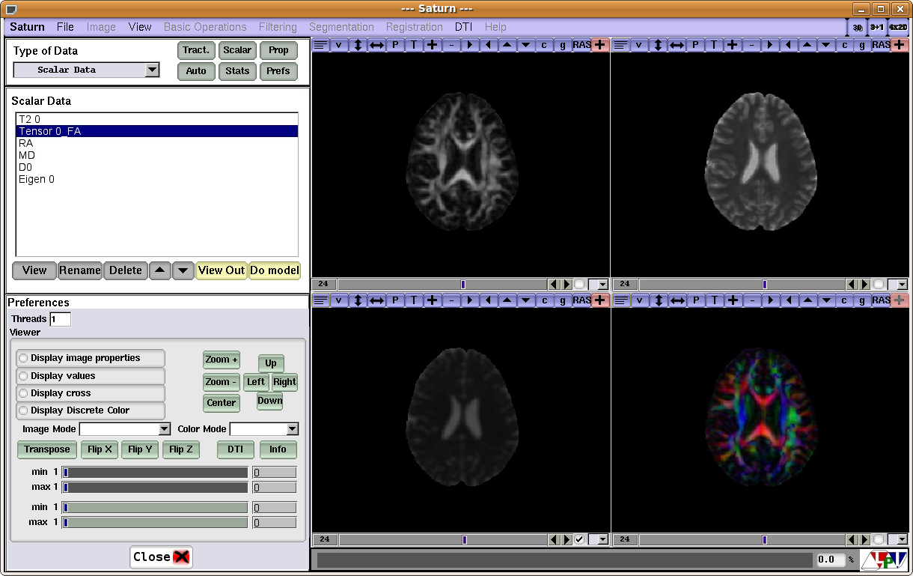

Figura . Interfaz de usuario de Saturn

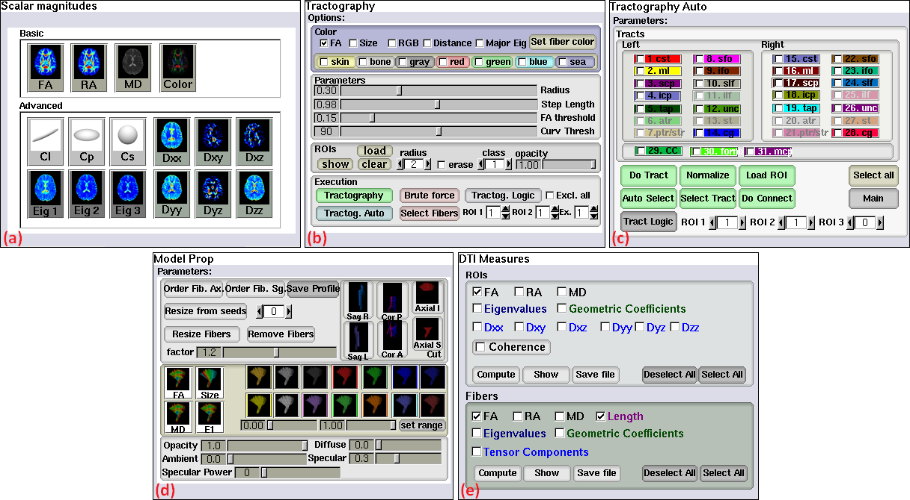

Figura . Paneles de configuración de Saturn: (a) Magnitudes escalares, (b) Tractografía, (c) Tractografía Auto, (d) Editar Fibras, (e) Medidas

Por último, la tercera zona de la interfaz de Saturn es la de visualización. La herramienta ofrece tres modos de visualización: cuatro visores 2D funcionando en paralelo (4x2D), tres visores 2D con uno 3D (3+1), o un visor 3D de mayor tamaño, que ocupa el espacio de los cuatro visores anteriores. Los visores ofrecen las opciones habituales, como acercar y alejar la imagen, rotarla, moverla, etc., seleccionar el plano que se desea visualizar, mostrar las propiedades de la imagen, o agrandar el visor.

El visualizador 3D se muestra en la Figura 3. Con el visualizador 3D se pueden ver los cortes de la imagen DT-MRI proyectados sobre tres planos perpendiculares, lo que permite estudiar con más detalle las imágenes. Se pueden elegir el número de plano en cada dirección, o no mostrar alguno de los tres planos. El visor 3D se va a utilizar para otras funciones, como la visualización de tractos de fibra obtenidos por tractografía (Figura 4) o la visualización de glifos, que se implementa con este trabajo.

La interfaz presenta además diversos menús en su parte superior que permiten al usuario cargar o guardar datos, cambiar el modo de vista, o acceder a los paneles de configuración. Dado que Saturn está en desarrollo, algunos de los menús no están disponibles, a la espera de la implementación de sus funciones.

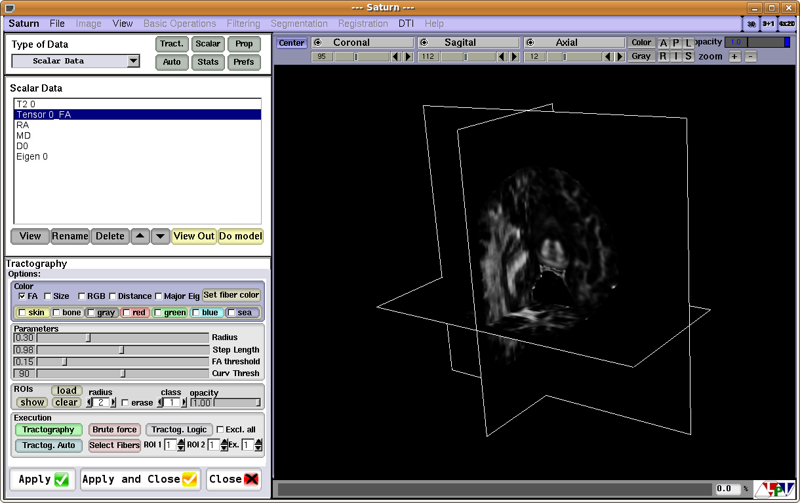

Figura . Visualización 3D en Saturn

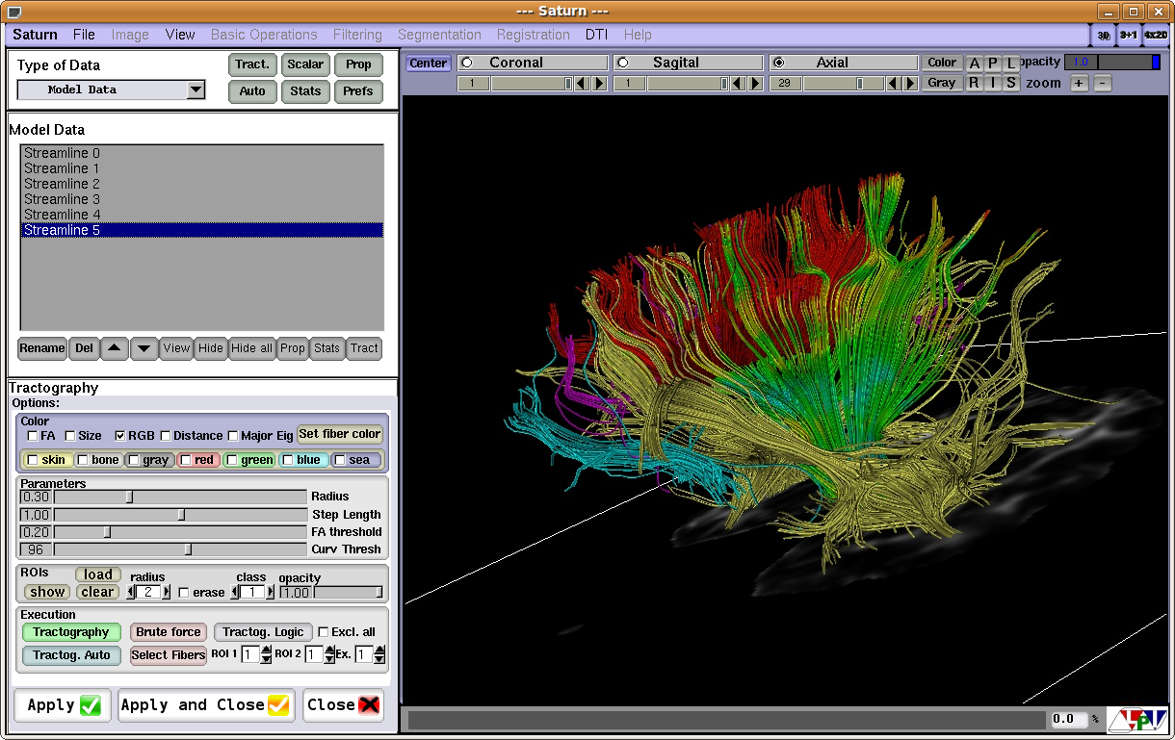

Figura . Tractografía en Saturn

# Código de Saturn

## Clase UsimagToolBase

La superclase UsimagToolBase es la clase básica de la aplicación Saturn, y se utiliza como referencia en el resto del código. En su fichero de cabecera se definen los tipos de datos que se van a emplear, se declaran algunas variables comunes y se declaran varios métodos básicos.

La definición de tipos utiliza plantillas (o templates) de ITK para definir los tipos de datos que se van a utilizar con más frecuencia. Entre ellos se puede encontrar el tipo de información que define cada píxel de un conjunto de datos o el tipo de imagen que se utiliza (tipo de píxel y dimensión). También aparecen clases para la entrada y salida de datos (readers y writers), visores de imágenes (viewers), filtros, iteradores ITK o conectores ITK/VTK. Para este proyecto interesan especialmente tres definiciones, correspondientes a los datos de tensor de difusión:

typedef itk::DTITensor<float> TensorPixelType;

typedef itk::Image<TensorPixelType, Dimension> TensorImageType;

typedef VolumesContainer<DataTensorElementType> VectorOfTensorDataType;

La primera de ellas (TensorPixelType) define el tipo de datos que se va a emplear. DTITensor es una clase creada específicamente para Saturn, que almacen el tensor y permite realizar diversas operaciones sobre él. El tensor va a contener datos no enteros (tipo float). La segunda línea define el tipo de imagen (TensorImageType), que está formada por los píxeles anteriores, y tiene 3 dimensiones (anteriormente se especifica Dimension=3). La tercera línea especifica un tipo de dato que contiene la imagen tensorial y algunos métodos y datos adicionales. Las clases VolumesContainer y DataTensorElementType también son específicas de Saturn y se explicarán más adelante.

En segundo lugar, UsimagToolBase declara una serie de variables que se van a utilizar con frecuencia y por parte de un gran número de clases a lo largo del código de la aplicación. Entre ellas, las más importantes son los vectores de datos, las imágenes y los visores. Aparece aquí la declaración del vector que va a contener los datos de difusión. El código de este proyecto utiliza el siguiente vector para almacenar imágenes tensoriales:

VectorOfTensorDataType m_VectorTensorData;

Por último encontramos varias definiciones de métodos virtuales, y un constructor que inicializa las variables.

## Clase UsimagToolGUI

La clase UsimagToolGUI hereda de UsimagToolBase, y define gran parte de la interfaz de usuario de la aplicación. La Figura 5 muestra la interfaz definida en UsimagToolGUI, tal y como la muestra con la herramienta Fluid.

El panel situado en la parte superior izquierda de la interfaz muestra una lista con los conjuntos de datos abiertos por la aplicación, así como accesos directos a otros paneles de la aplicación. En la parte inferior izquierda aparece un espacio, que ocupan algunos de los paneles específicos accesibles desde el menú. De estos paneles, sólo el panel Preferencias se encuentra implementado en UsimagToolGUI. Los demás paneles se definen en TensorGUI, o en otras clases.

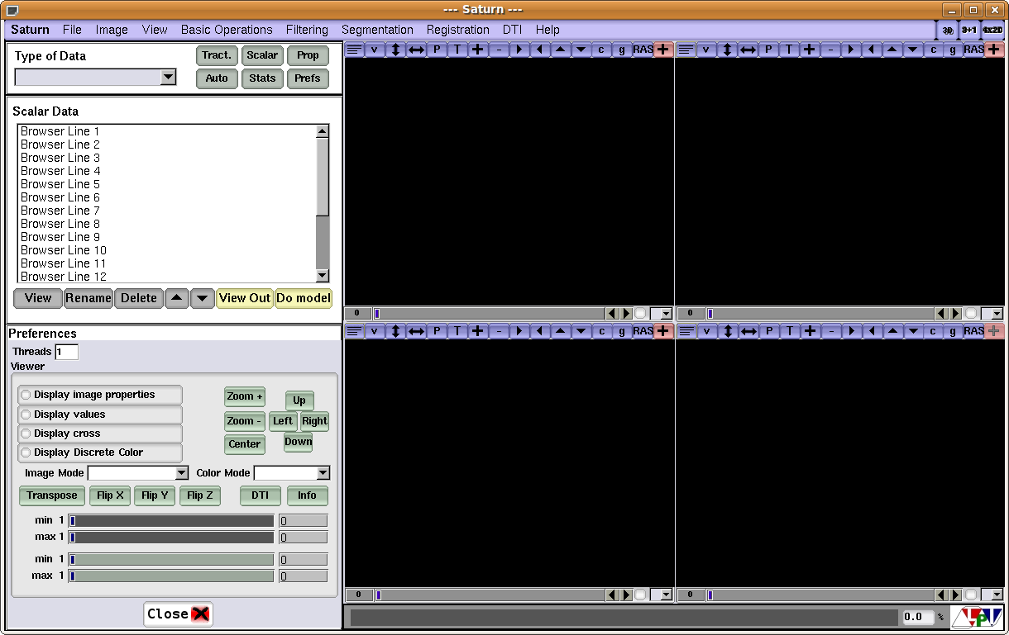

Figura . Visualización con Fluid de la interfaz definida en UsimagToolGUI

## Clase UsimagToolConsole

La clase UsimagToolConsole hereda de UsimagToolGUI, e implementa la lógica asociada a dicha interfaz. Así, la clase UsimagToolGUI define los elementos que componen la interfaz de usuario, así como su colocación y comportamiento, mientras que UsimagToolConsole implementa los callbacks de los elementos activos de la interfaz, como botones, barras de desplazamiento, etc. Estos métodos realizan las tareas de cargar o guardar los datos, dibujar o eliminar imágenes, o modificar distintas propiedades de las imágenes. La aplicación soporta una gran variedad de formatos de entrada, como ficheros VTK o NRRD, imágenes JPEG, PNG o TIFF, imágenes DICOM, etc.

## Clase TensorGUI

La clase TensorGUI define la interfaz de usuario de los diferentes paneles que se sitúan en la parte inferior izquierda de la aplicación. Existen actualmente seis paneles, que ya han sido explicados en una sección anterior: Preferences, Scalars, Tractography, Tractography Auto, Fibers Edit y Measures, aunque el panel Preferences forma parte de UsimagToolGUI. Este proyecto incluye varios paneles para la visualización de glifos. La definición de estos nuevos paneles, que se explicarán más adelante, se encuentran también en TensorGUI.

## Clase TensorConsole

La clase TensorConsole implementa la lógica asociada la interfaz TensorGUI, con métodos para las distintas funciones que ofrece la interfaz. Esta clase es importante, porque va a incluir varios métodos del código de este proyecto. TensorConsole hereda de TensorGUI.

En primer lugar, el fichero de cabeceras de TensorConsole define de nuevo los tipos de dato y las variables que ya aparecían en UsimagToolBase. Esto es necesario debido a que TensorConsole no hereda, directa ni indirectamente, de UsimagToolBase. Sin embargo, al iniciar la aplicación, estas variables son inicializadas para que tomen los mismos valores en las dos clases. Además se incluyen otras variables de clase necesarias para el correcto funcionamiento de los métodos.

Entre los métodos, una gran parte de ellos están asociados a las técnicas de tractografía. Aparecen así métodos para calcular la trayectoria de las fibras, para crear las streamlines con las que se representan, o diversos métodos para realizar cálculos sobre ellas. Interesa especialmente para este proyecto el método RungeKuttaTractography(), que calcula los puntos que recorre el tracto. Estos puntos se utilizan en este proyecto para representar en ellos los glifos correspondientes, y enriquecer así la visualización de la tractografía.

## Clase DTITensor

La clase DTITensor es el tipo de dato fundamental que se va a utilizar en las imágenes tensoriales de difusión. Se trata de un array de seis elementos que almacena cada uno de los seis elementos independientes del tensor (el tensor de difusión es simétrico). De este modo, si a, b, c, d, e y f son los seis elementos almacenados en el array, el tensor tiene la siguiente forma:

En la clase se define una variedad de métodos para trabajar con los tensores. En primer lugar, varios métodos para obtener los autovalores y autovectores del tensor. Los autovalores y autovectores se devuelven con los tipos de dato EigenValuesArrayType y EigenVectorsMatrixType, una array de tres elementos y una matriz 3x3 respectivamente. En segundo lugar aparecen diversos métodos para obtener características del tensor. Por ejemplo, el determinante del tensor, la anisotropía fraccional o relativa, o los coeficientes geométricos lineal, planar y esférico. Por último, la clase ofrece también métodos para obtener la imagen del tensor en el espacio log-euclídeo y viceversa. Estos métodos se usan para la interpolación.

## Clase DataTensorElementType

La clase DataTensorElementType es un contenedor simple para las imágenes tensoriales con las que trabaja Saturn, con sólo tres atributos y tres métodos. Sus atributos son el nombre asociado a la imagen, un identificador y la propia imagen. El nombre asociado a la imagen es por defecto el nombre del fichero del que se han obtenido los datos, pero puede ser modificado por el usuario. El identificador es un entero asignado automáticamente, y la imagen es un dato del tipo TensorImageType, del que ya se ha hablado anteriormente. La clase contiene además tres métodos para crear, copiar y eliminar la imagen.

La clase DataTensorElementType está definida en el fichero VolumesContainer.h, donde también aparecen otras clases para diferentes tipos de imágenes pero con una estructura similar, como DataElementType, DataDWIElementType o DataModelElementType.

## Clase VolumesContainer

VolumesContainer es la clase que se utiliza para almacenar todas las imágenes de un mismo tipo que se encuentran cargadas a la vez en Saturn. Se trata de una vector que contiene elementos del tipo Data*****ElementType (DataTensorElementType en el caso de imágenes tensoriales). La interfaz ofrece los métodos habituales para trabajar con un vector, como añadir y eliminar elementos, o copiar los datos del vector. Además, VolumesContainer permite registrar dos tipos de elementos de lista de la interfaz: Fl_Browser (lista de elementos con desplazamiento) y Fl_Coice (lista desplegable). De este modo, las listas se actualizan automáticamente cuando un nuevo elemento se añade al vector, es decir, cuando Saturn carga una nueva imagen.

## Clase Viewer3D

La clase Viewer3D implementa el visor 3D de Saturn. En su interfaz tiene especial importancia la visualización tridimensional de planos 2D y la tractografía. La visualización de planos bidimensionales en el espacio permite mostrar al mismo tiempo tres cortes perpendiculares, y observar el resultado desde diferentes ángulos y posiciones, lo que mejora el estudio de la imagen. En cuanto a la tractografía, Viewer3D recibe la geometría y los escalares de los tractos, para dibujar y colorear los tractos de forma transparente para el usuario, que no necesita preocuparse del último tramo del pipeline de VTK (mapper, actor, luces, etc.).

La clase Viewer3D implementa otros métodos para modificar la luz, la opacidad o el color de los distintos actores, y un método sencillo para mostrar imágenes del tipo vtkPolyData.

## Resto de código

En esta sección se han explicado las clases más relevantes para este proyecto. Sin embargo, el código de Saturn consta de varias decenas de clases y ficheros, contenidos en un directorio principal y una serie de carpetas específicas. El directorio principal incluye las ya mencionadas UsimagToolBase, UsimagToolGUI, UsimagToolConsole, TensorGUI, TensorConsole y VolumesContainer. Aparecen además dos clases para la interconexión entre ITK y VTK (ImageToVTKImageFilter y vtkITKUtility), las clases GenericImageToImageFilter y geodesicPath3D, y varias interfaces de usuario más (BasicOpGUI, FilteringGUI, ImageViewerGUI, SegmentationGUI).

La clase DTITensor, explicada anteriormente se encuentra en la carpeta *tensor*, que contiene una serie de utilidades para imágenes tensoriales, como filtros ITK, transformaciones, lectores de ficheros, etc. La clase Viewer3D se encuentra en la carpeta 3DViewer, que incluye otras clases de interconexión entre VTK y FLTK. Existe un total de 12 directorios de código más, además de uno de imágenes: ASR, Demons3D, DPAD, FltkImageViewer, Images, knn-1canal, Kretz, MyFltkImageViewer, registrado_tristan, SRAD, VtkFltk, vtkMarcacionElipse y wiener. El código de Saturn está aún en desarrollo, por lo que es posible que en un futuro algunos de estos directorios desaparezcan, cambien, o se creen otros nuevos.

# Otras interfaces de visualización

Como ya se ha mencionado, existen otras interfaces gráficas para el manejo de campos tensoriales de imagen médica. Entre ellas se encuentran 3D Slicer, MedInria, BioTensor, DtiStudio y otras. En esta sección se va a hacer hincapié en las dos primeras, por ser las más avanzadas.

3D Slicer es un software orientado a la imagen médica, en particular a la planificación preoperatoria, la cirugía asistida por imagen y la visualización diagnóstica. Ofrece diferentes modalidades de visualización, así como diferentes técnicas de procesado de imagen, como filtrado, segmentación y registrado. Sin embargo, 3D Slicer no ofrece garantías de precisión clínica o fiabilidad para la investigación.

La interfaz de la aplicación consta de dos partes: en la zona izquierda aparece un panel con los controles de visualización, información sobre el volumen, etc., mientras que a la derecha se encuentra el área de visualización. Además, en la parte superior existe una barra de herramientas que permite elegir entre una variedad de módulos, a cada uno de los cuales va asociado un panel en la parte izquierda de la interfaz.

Se ofrecen tres métodos de visualización para volúmenes DT-MRI. En primer lugar, volúmenes de índices de anisotropía o invariantes tensoriales, representados en cortes 2D ortogonales. En segundo lugar, un método de visualización de tractos de fibras, y en tercer lugar, visualización con glifos.

La interfaz para la visualización de glifos en 3D Slicer puede verse en la Figura 6. Esta opción está disponible para visualización de planos (Figura 6) y tractografía (Figura 7). En ambos casos, el usuario puede indicar el tipo de glif, el escalar utilizado para colorear los glifos, el factor de escala, la opacidad o el número de glifos que se muestran.

3D Slicer utiliza Tcl/TK en la interfaz gráfica, VTK para la visualización e ITK para el procesado, y tiene una arquitectura modular. El software es de código abierto, y fue creado por el Laboratorio de Inteligencia Artificial del MIT (MIT AI Laboratory) y por el Brigham and Women's Hospital de Harvard. Su última versión estable es la 3.6, y la versión 4 ya está en desarrollo.

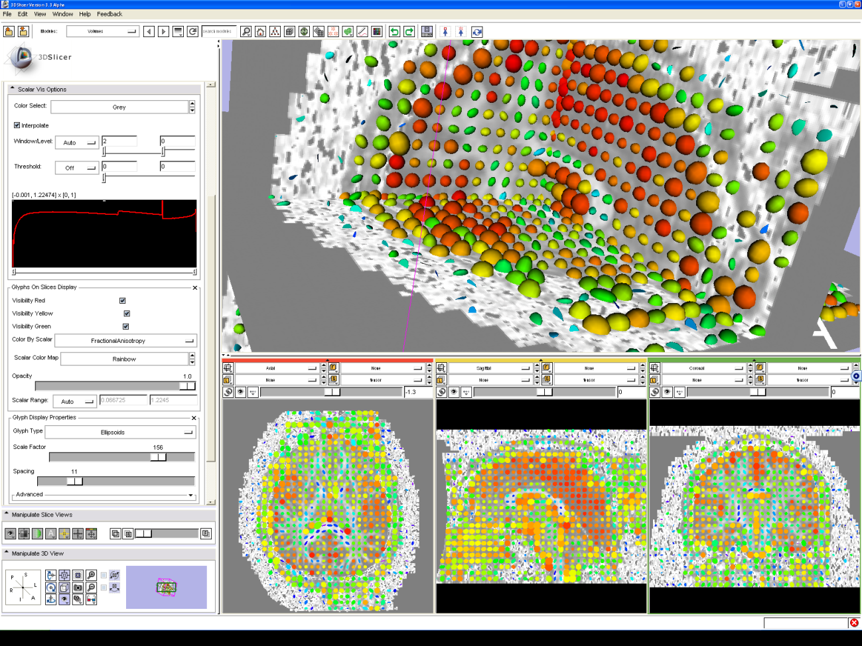

Figura . Visualización de glifos en 3D Slicer

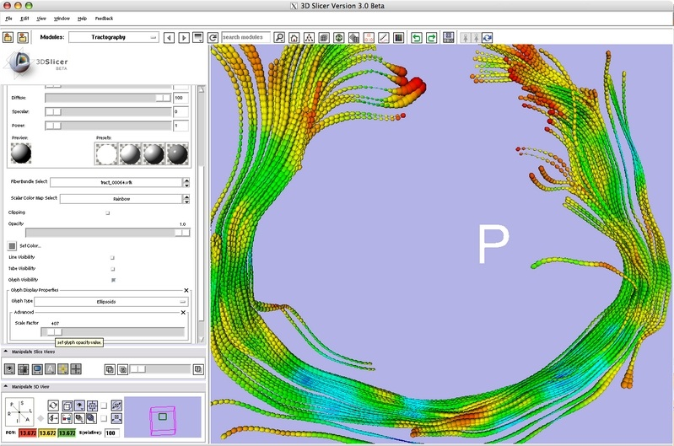

Figura . Visualización de tractos mediante glifos en 3D Slicer

MedINRIA, por su parte, es un software desarrollado originalmente para el procesado y visualización de datos DT-MRI, pero en la actualidad integra módulos de otros tipos. Tiene varias semejanzas con Saturn y 3D Slicer, como la arquitectura modular y el uso de ITK y VTK. Una de las diferencias más importantes es que, a pesar de que se uso es gratuito, su redistribución no lo es, y su código no ha sido publicado.

El software cuenta con dos módulos específicos para DT-MRI, DTI-Track y Tensor Viewer, y utiliza la métrica log-euclídea, desarrollada por el mismo equipo de investigación. La Figura 8 muestra la interfaz de MedINRIA para la visualización de glifos. Esta posibilidad sólo está disponible para cortes 2D, y no para tractografía. El usuario puede escoger el tipo de glifo, la tasa de muestreo (número de glifos que se muestran en relación con el número de tensores), la resolución y el tamaño de los glifos, y los planos sagital, coronal y axial que se muestran.

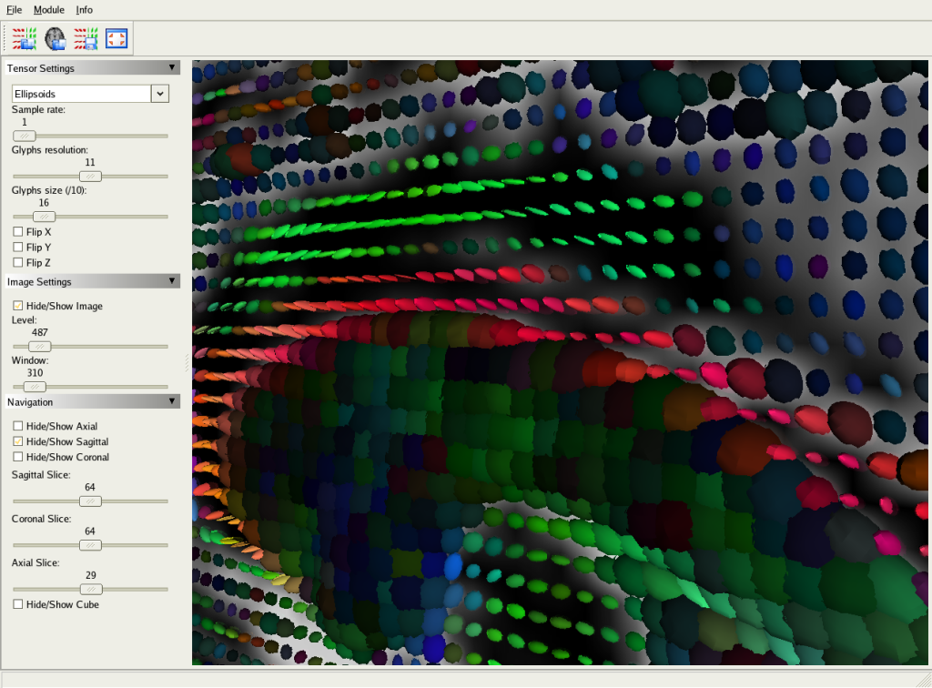

Figura . Interfaz de visualización de glifos en MedINRIA

MedINRIA fue creado por Pierre Fillard y Nicolas Toussaint, como parte del proyecto Asclepios en el centro del INRIA (Institut National de Recherche en Informatique et en Automatique) en Sophia Antipolis, Francia.

Interfaz desarrollada para DTI

# Generación de glifos: clase vtkSaturnTensorGlyph

La clase vtkSaturnTensorGlyph es la encargada de convertir un volumen ITK cargado en Saturn en un conjunto de glifos del tipo vtkPolyData que pueda ser visualizado. La clase se ha desarrollado con el objetivo de ser parte de Saturn, y ofrecer una visualizión de glifos flexible, configurable e integrada.

De este modo, los objetivos que se persiguen con el desarrollo de esta clase son los siguientes:

* Creación de glifos a partir de un campo tensorial que recibe como entrada. Los glifos se generarán como se explica en la literatura, esto es, los autovalores determinan el tamaño del glifo en la dirección de cada eje, los autovectores determinan su orientación, y la posición del glifo viene determinada por la posición que ocupa el tensor dentro de la imagen.
* La visualización debe integrarse con la de Saturn, por lo que se debe poder mostrar un solo plano (un solo corte) de todo el volumen.
* Uso de las diversas geometrías de glifo que aparecen en la literatura.
* Posibilidad de colorear los glifos según diversos parámetros
* Posibilidad de discriminar los glifos que se muestran, en función de diferentes coeficientes del tensor. De este modo se pueden eliminar de la visualización áreas irrelevantes y mejorar la eficiencia.
* Posibilidad de visualizar sólo una zona determinada de la imagen. Esto reduce el coste computacional y el consumo de memoria asociado a la renderización de un número elevado de glifos. Los recursos que se ahorran permiten mejorar la eficiencia o dotar de un mayor nivel de detalle a los glifos de la zona de interés.
* Flexibilidad en la visualización, de forma que se puedan visualizar glifos en puntos arbitrarios. Esto puede permitir la visualización de glifos en tractografía, la visualización en planos oblicuos, el empaquetado de glifos, etc.
* Posibilidad de variar la resolución de los glifos. Esto permite adaptar la calidad de la visualización a las prestaciones del equipo en que se ejecuta Saturn.
* Flexibilidad: debe ser posible añadir nuevas opciones y funciones de una forma rápida y sencilla.

La generación de glifos a partir de un campo tensorial es una tarea que ya realiza la clase vtkTensorGlyph, que forma parte del paquete VTK. Sin embargo, el uso de vtkTensorGlyph obliga a una conversión entre los datos utilizados en Saturn, del tipo DTITensor y de Image de ITK, a los tipos de VTK utilizados por vtkTensorGlyph. Esto supone una pérdida de eficiencia en una tarea, la de la generación de glifos, que conlleva de por sí una carga computacional importante. La creación de la nueva clase vtkSaturnTensorGlyph permite solucionar este problema, trabajando directamente sobre los datos de Saturn.

Más allá de los tipos de dato, la creación de una nueva clase ofrece un control total sobre el código, que permite adaptarlo a las necesidades de Saturn. Así, operaciones como la selección de plano, el coloreado de los glifos o la normalización de los autovalores se integran en el código de la clase de forma transparente para el desarrollador. La clase vtkTensorGlyph, sin embargo, no soporta estas operaciones, y el desarrollador debe realizarlas de forma manual, lo que aumenta la complejidad del código.

## Tipos de dato

El punto de partida es el propio código de Saturn, que marca el tipo de datos de entrada, así como algunos de los tipos de datos que van a utilizarse dentro del código. Los tipos de dato definidos en vtkSaturnTensorGlyph son:

* RealType: especifica el tipo de elementos que contienen los tensores (float). Este tipo de dato es necesario al operar con tensores del tipo itkDTITensor.

typedef itk::NumericTraits<float>::RealType RealType;

NumericTraits es una plantilla para definir tipos de dato numéricos en ITK.

* TensorPixelType: tipo de píxel de la imagen. Es del tipo DTITensor, lo que simplifica parte del proceso, ya que implementa métodos para calcular los autovalores y autovectores del tensor, los coeficientes geométricos, los coeficientes de anisotropía y las transiciones al espacio log-euclídeo.

typedef itk::DTITensor<float> TensorPixelType;

* TensorImageType: tipo de imagen tensorial, con tres dimensiones (en el código se define Dimension = 3) y DTITensor como tipo de píxel.

typedef itk::Image<TensorPixelType, Dimension> TensorImageType;

Dentro de la clase Image de ITK, varios métodos se utilizan en el código de vtkSaturnTensorGlyph. El método GetPixel() permite obtener un píxel de la imagen, en este caso un tensor, a partir de un índice que especifique la posición del píxel en la imagen. Otros métodos permiten obtener la posición en el espacio del origen de coordenadas de la imagen, el espaciado entre píxeles, o la correspondencia entre un píxel de la imagen y su posición en el espacio.

* EigenValuesArrayType y EigenVectorsMatrixType: se trata de un vector de tres elementos y de un array 3x3, respectivamente. Se pasan como parámetro a los métodos para el cálculo de autovalores y autovectores del tensor de DTITensor. Sus elementos pueden ser accedidos como en un array común, sin métodos especiales.

typedef itk::FixedArray<RealType,3> EigenValuesArrayType;  
 typedef itk::Matrix<RealType,3,3> EigenVectorsMatrixType;

## Variables de clase

* input: imagen tensorial de entrada. De ella se extraen los datos.

TensorImageType::Pointer input;

* source: variable interna de la clase. Contiene un ejemplar del glifo primitivo utilizado (esfera, cubo, supercuádrica).

vtkPolyData *source;

* inputPoints (por defecto, NULL): contiene los puntos donde se quiere que se dibujen glifos. Si un punto no pertenece a la imagen, el tensor se interpola en ese punto. Se muestran todos los glifos asociados a estos planos, sin tener en cuenta el filtro de discriminación de glifos ni el crop (recorte) de planos.

vtkPoints *inputPoints;

* useInputPoints:

bool useInputPoints;

* GlyphType (por defecto, ELLIPSOID): indica el tipo de glifo a mostrar. Las posibilidades son elipsoide, cuboide y supercuádrica.

int GlyphType;

enum {

ELLIPSOID,  
 CUBOID,  
 SUPERQUADRIC

};

* Scaling, ScaleFactor (por defecto, 1 y 1.0): si Scaling es distinto de cero, aplica a cada glifo el factor de escala indicado por ScaleFactor. Si Scaling es cero, no hace nada.

int Scaling;  
 double ScaleFactor;

* ColorMode (por defecto COLOR_BY_FA): indica el parámetro que se debe utilizar para colorear los glifos. Puede ser la anisotropía fraccional, la relativa o el coeficiente geométrico lineal.

int ColorMode;

enum {

COLOR_BY_FA,  
 COLOR_BY_RA,  
 COLOR_BY_CL

};

* Bounds (por defecto, [0,0,0,0,0,0]): contiene los índices de recorte de planos. Se trata de un array de seis elementos, con los índices mínimo y máximo en que se mostrarán glifos para cada plano. Estos seis elementos son, por orden: índice X mínimo, índice X máximo, Y mínimo, Y máximo, Z mínimo y Z máximo. No se visualiza ningún tensor con un índice menor que alguno de los mínimos o mayor que uno de los máximos. Los elementos con índice en el límite sí que se muestran, así que para mostrar un sólo plano se debe introducir el mismo valor en los índices mínimo y máximo para dicho plano (por ejemplo, para el mostrar el corte número 100 en la dirección Z, Z mínimo y Z máximo deben valer 100).

int Bounds[6];

* PhiResolution, ThetaResolution (por defecto, 8 y 8): resolución de los glifos en las dos direcciones angulares.

int PhiResolution;  
 int ThetaResolution;

* Gamma (por defecto, 3.0): parámetro gamma de los glifos supercuádricos. Gamma determina la forma, más o menos redondeada, de la supercuádrica.

double Gamma;

* FilterMode (por defecto, FILTER_BY_FA): indica el parámetro que se tendrá en cuenta para la discriminación de glifos. Puede ser la anisotropía fraccional, o los coeficientes geométricos lineal o esférico.

int FilterMode;

enum {

FILTER_BY_FA,  
 FILTER_BY_CL,  
 FILTER_BY_CS

};

* FilterThreshold (por defecto, 0.0): indica el valor que se toma como límite para la discriminación de glifos. Si se filtra por el coeficiente esférico, este parámetro indica el valor máximo de este coeficiente que debe tener un tensor para ser visualizado. En los otros dos casos indica el valor mínimo.

double FilterThreshold;

## Métodos

La lógica de la clase cuenta con tres métodos, además de los getters y setters para los atributos. El método principal es GetOutput(). Esta función toma los datos de entrada y los parámetros, y devuelve los glifos resultantes, en forma de un objeto del tipo vtkPolyData. Los métodos interpolacionLineal() e intepolacionLogEuclidea() se utilizan para interpolar los ocho glifos adyacentes (los dos más cercanos en cada dimensión del espacio), mediante uno u otro método.

### Método GetOutput() - Proceso de generación de glifos

El método GetOutput se encarga de generar la representación de los tensores. Esta función recibe a su entrada un puntero a un objeto de tipo vtkPolyData, output, que debe ser creado con anterioridad. Este objeto va a contener, después de la ejecución, los glifos creados.

A continuación se detallan los pasos que se llevan a cabo en GetOutput() para generar los glifos:

1. Inicialización de las variables que se van a utilizar: matrices, celdas, puntos, etc.
2. Elección y generación de la fuente. Se crea la primitiva geométrica a partir de la cual e dibujan los glifos. La geometría de la fuente se va a copiar y modificar en cada punto para producir el glifo. Esta primitiva se crea en el origen de coordenadas, y tiene un tamaño unitario. Se utilizan las fuentes disponibles en VTK: vtkSphereSource, vtkCubeSource, vtkSuperquadricSource.
3. Se utiliza un bucle para recorrer los píxeles de la imagen como una cuadrícula. El bucle sólo pasa por los píxeles que se encuentran dentro de los límites de recorte (crop) de planos, especificados por el atributo Bounds. El bucle da los siguientes pasos:
   1. Obtener el índice del píxel actual.
   2. Extraer de la imagen el tensor asociado a dicho índice.
   3. Calcular los autovalores y autovectores del tensor. Para ello se hace uso del método ComputeEigenSystem() contenido en la clase DTITensor. Los autovalores obtenidos están ordenados, con el mayor autovalor primero. Los autovectores están normalizados para tener norma uno.
   4. Si el primer autovalor es cero, se continúa a la siguiente iteración del bucle. Esto evita realizar el proceso para tensores nulos, que de cualquier modo no se iban a mostrar. Así se reduce la caga computacional y el consumo de memoria.
   5. Se calculan los coeficientes geométricos del tensor. Estos coeficientes se van a utilizar para discriminar los tensores, y para determinar los parámetros de las supercuádricas, en caso de que se utilice este tipo de glifo.
   6. Discriminación de tensores: se comprueba el valor de la anisotropía fraccional o de los coeficientes geométricos, así como el valor límite recibido como parámetro. Si el tensor no se encuentra dentro de los límites, se continúa a la siguiente iteración del bucle y el glifo no se genera.
   7. Traslación del glifo. La posición del glifo se determina a partir del índice del píxel dentro de la imagen, del espaciado de la imagen y de la posición del origen de coordenadas. El glifo se traslada a dicho punto mediante el método Translate() de vtkTransform. La clase vtkTransform se va a utilizar para las transformaciones geométricas del glifo: traslación, rotación y escalado.
   8. Rotación del glifo. Para ello se utiliza una matriz de rotación 3x3 con los autovectores del tensor. Al tercer autovector se le aplica un factor signo, que previene una orientación inadecuada de las normales del glifo (ver notas).
   9. Se calcula el factor de normalización. Para visualizar adecuadamente los glifos, los autovalores se normalizan para que el mayor de ellos valga uno. Así, el factor de normalización es el inverso del mayor autovalor.
   10. Se calcula el factor de escala global: si el escalado está activado (variable Scaling), se calcula como el producto del factor de normalización por el factor de escala. Si no, el factor de escala global es simplemente el factor de normalización.
   11. Escalado del glifo. El factor de escala en cada dirección se calcula como el producto del factor de escala global por el autovalor asociado a cada dirección. De esta forma, los autovalores determinan la forma del glifo y el factor de escala su tamaño.
   12. Si la primitiva del glifo es una supercuádrica, hay que calcular los parámetros α y β de la misma. Estos parámetros se calculan a partir de los coeficientes geométricos lineal y planar y el parámetro gamma. Una vez calculados, se introducen en la fuente original.
   13. Se aplica la transformación a los puntos, obteniendo los puntos del nuevo glifo. Se utiliza el método TransformPoints(), que añade estos nuevos puntos a newPts, el conjunto de puntos de todos los glifos del volumen. Lo mismo se hace con las normales.
   14. Se calcula el escalar que se va a utilizar para colorear los glifos, y se añade al array newScalars.
   15. Un contador lleva la cuenta del número de glifos dibujados.
4. Se comprueba si hay puntos de entrada donde mostrar puntos (variable inputPoints), es decir, si el usuario de la clase desea mostrar glifos en puntos arbitrarios. Si es así, un bucle recorre todos los puntos de entrada. El bucle es parecido al anterior, con dos diferencias (pasos a y b, y paso h). La primera es la obtención del tensor. Se calcula la posición del punto de entrada y se interpolan los tensores de su alrededor, con el método interpolacionLineal() o interpolacionLogEuclidea(). La segunda diferencia es la traslación del glifo. En este caso no es necesario calcular la posición, sino que es simplemente el punto de entrada para cada iteración del bucle. El contador de glifos no se pone a cero en este bucle, sino que continúa la cuenta donde terminó en el primer bucle.
5. Se reserva el espacio de memoria para las celdas de todos los glifos. El número de celdas de cada tipo (vértice, línea, polígono, franjas) es el producto del número de celdas de la fuente por el número de glifos.
6. Se insertan en el volumen de salida (output) las celdas de todos los glifos. Las celdas se pueden insertar al final, ya que no varían de un glifo a otro, sólo dependen de la forma y la resolución de la fuente. De hecho, en principio también se podrían insertar al principio de la función, pero en la práctica esto no es posible ya que en el principio no se conoce el número final de glifos.
7. Se añaden al volumen de salida los nuevos puntos, escalares y normales creados.
8. Se eliminan de la memoria los elementos creados en la ejecución

Nota

El factor signo aparece cuando al detectar anomalías en la iluminación de algunos glifos, asociadas a la orientación de las normales de los mismos. En la .a se muestra muestra dicho problema: deberían aparecer glifos en la mayoría de las zonas oscuras. Si se acerca aún más la imagen, se observa que los glifos están de hecho dibujados, pero su superficie está oscura.

Se ha detectado que, en los casos en que la visualización es correcto, el producto vectorial del primer autovector por el segundo es igual al tercero. Y cuando la visualización no es correcta, este producto vectorial tiene el signo cambiado. Así, para calcular el factor signo se detecta cuál de las dos posibilidades se da en cada caso y el factor toma el valor +1 o -1 en consecuencia. El cambio de signo del vector no afecta a la dirección del vector, y por tanto tampoco a la rotación del glifo.

En la .b se muestra la misma zona de la imagen después de aplicar este factor.

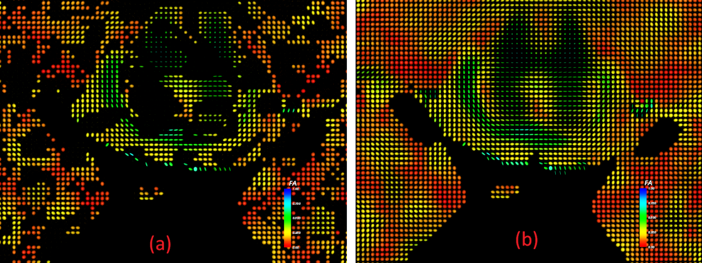

Figura . Justificación del factor signo: (a) no se aplica el factor signo, (b) sí se aplica

## Cumplimiento de los objetivos

En un punto anterior se presentaban algunos objetivos que se esperaban cumplir con esta clase. A continuación se explica cómo se consigue cada uno de ellos:

* Creación de glifos: se utilizan métodos de DTITensor para extraer los autovalores y autovectores del tensor, y vtkTransform para modificar la geometría del glifo.
* Integración en Saturn: la variable Bounds permite la visualización de un solo corte.
* Formas de glifo: la clase soporta elipsoides, cuboides y supercuádricas.
* Coloreado de glifos: soporta anisotropía fraccional, anisotropía relativa (RA) y el coeficiente geométrico lineal (cl).
* Visualización de una zona de la imagen: lo permite el parámetro Bounds, que marca los límites.
* Discriminación de glifos: se puede usar como umbral la anisotropía fraccional o los coeficientes geométricos lineal y esférico.
* Glifos en puntos arbitrarios: la clase admite puntos de entrada, interpola los tensores en todos ellos y muestra los glifos.
* Resolución de los glifos: se indica en la creación de las fuentes.
* Flexibilidad: el código de la clase es claro, y la adición de nuevas opciones (por ejemplo nuevas posibilidades de filtrado) es sencilla.

## La clase vtkSaturnTensorGlyph frente a vtkTensorGlyph

Las clases vtkSaturnTensorGlyph y vtkTensorGlyph tienen un fundamento común, la representación gráfica de un campo tensorial mediante glifos. De hecho, la clase que aquí se presenta empezó a desarrollarse tomando como referencia la clase vtkTensorGlyph, y fue desarrollándose según las necesidades específicas hasta presentar el código actual, totalmente renovado y reformado. Por ello, cabe destacar las diferencias respecto a vtkTensorGlyph, y la justificación de estos cambios:

* Formato de entrada: fue la causa primera para la creación de una nueva clase. El uso de vtkTensorGlyph supone una conversión de tipos, entre datos VTK e ITK, que no es necesaria con la nueva clase.
* Extracción de autovalores y autovectores: derivada de la anterior. La clase itkDTITensor permite extraerlos de forma directa, mientras que vtkTensorGlyph copia cada tensor en una matriz para extraerlos con la función Jacobi().
* Generación de la fuente: en vtkTensorGlyph se recibe como parámetro de entrada. En la nueva clase, por el contrario, sólo se recibe la elección de la geometría del glifo, y la clase genera la fuente. Esto mejora la transparencia, al evitar al usuario de la clase la tarea de generar dicha fuente.
* Desaparecen los parámetros ThreeGlyphs y Symmetric, que permiten mostrar varios glifos en cada posición. En DTI se muestra un glifo en cada punto.
* Desaparece la variable ExtractEigenValues. Este parámetro no tiene sentido en DTI, donde la extracción de autovalores es imprescindible para la generación de glifos.
* Desaparecen los parámetros MaximumScaleFactor y ClampScaling. Al normalizar los autovalores del tensor, el factor de escala coincide con el máximo factor de escala, y por tanto estos parámetros pierden sentido.
* Desaparece el parámetro Length, que permite dar al glifo un tamaño fijo. Con la normalización de autovalores, esto se consigue simplemente con el parámetro ScaleFactor.
* Cambian los valores que puede tomar ColorMode. La clase vtkTensorGlyph, las dos opciones son colorear por autovalor y colorear por escalares. El parámetro es ahora más específico, e indica cuál de los coeficientes del tensor debe utilizarse.
* Desaparece la variable ColorGlyphs. Los glifos se colorean siempre.

Obviando las diferencias anteriores, la generación de glifos tiene en líneas generales los mismos pasos en ambas clases: extracción del tensor, obtención de autovalores y autovectores, aplicación de la transformación a la fuente, generación de celdas, inclusión de los elementos en el volumen de salida. Sin embargo, cabe mencionar que en vtkSaturnTensorGlyph la creación de las celdas es el último paso, y no uno de los primeros como sucede en vtkTensorGlyph. La justificación es que, debido a la discriminación de tensores, al comienzo del proceso no se conoce el número total de glifos. Se utiliza un contador para conocer el número final y generar las celdas.

## Uso de la clase

La clase vtkSaturnTensorGlyph se sitúa en los primeros pasos del pipeline de VTK, al hacer la transición entre un conjunto de datos y un volumen preparado para visualizar. Así, si se dispone de una imagen tensorial como la usada en Saturn, el uso de la clase es simple.

Después de crear una instancia de la clase, se debe usar el método SetInput() para pasarle la imagen de entrada, de la que se obtienen los datos. Además, según el tipo de visualización que se desee, se especificarán los límites de visualización (Bounds) para la visualización de planos, o un conjunto de puntos VTK (vtkPoints) para la visualización en posiciones específicas. Es necesario al menos uno de estos pasos para que realmente se dibuje algún glifo. También es posible utilizar los dos modos al mismo tiempo.

A continuación se deben indicar a la clase el resto de parámetros deseados (geometría del glifo, tipo de coloreado, etc.). Estos parámetros pueden provenir de una interfaz gráfica o de otro tipo, ser elegidos por el desarrollador, etc. Todos estos parámetros toman valores por defecto, por lo que este paso es opcional.

Una vez definidas las características de los glifos, se debe realizar una llamada al método GetOutput(). Este método devuelve un puntero a un objeto de tipo vtkPolyData, con el que se puede recorrer el resto del pipeline (mapper, actor, etc.) para obtener gráficamente los glifos.

# Código en TensorConsole

La interfaz para glifos DTI cuenta con varios métodos y variables incluidos en la clase TensorConsole. Estos métodos sirven de puente entre la interfaz de gráfica y la clase vtkSaturnTensorGlyph, y entre esta clase y la visualización final de los glifos. Las variables son las siguientes:

* m_activeActorX, m_activeActorY, m_activeActorZ, m_tractActor: objetos del tipo vtkActor. Son los actores que actualmente se representan en el visor 3D.

vtkActor* m_activeActorX;

vtkActor* m_activeActorY;

vtkActor* m_activeActorZ;

vtkActor* m_tractActor;

* m_scalarBar: actor que representa una barra de escalares, relacionando los colores de los glifos, con los valores correspondientes.

vtkScalarBarActor* m_scalarBar;

* m_puntosTract: puntos de la tractografía. Este objeto toma los puntos de la última tractografía computada, y si el usuario así lo desea, se representarán glifos en estos puntos.

vtkPoints* m_puntosTract;

* m_planoActivoX, m_planoActivoY, m_planoActivoZ: indican si el plano visualizado está siendo visualizado actualmente en Saturn. Estas variables sirven para saber, al activar la visualización de glifos, qué glifos deben dibujarse.

bool m_planoActivoX;

bool m_planoActivoY;

bool m_planoActivoZ;

* m_tractActiva: como en el caso anterior, esta variable indica si se está visualizando una tractografía.

bool m_tractActiva;

Por otra parte, se añaden seis métodos nuevos, cuyos prototipos se muestran a continuación:

  void verGlifos(int);

void verGlifosTract();

void borrarGlifos(int);

void cambiarOpacidad(float);

void glifosActivos();

  void imagenActiva(int,bool);

El primer método es verGlifos() encargado de la visualización de glifos en planos. Esta función recibe el parámetro orientation, que indice cuál de los tres planos debe mostrarse. Los valores de orientation son 0 para el plano sagital (X), 1 para el plano coronal (Y), 2 para el plano axial (Z).

El método verGlifos() crea un objeto del tipo vtkSaturnTensorGlyph, y le introduce la imagen tensorial y los diferentes parámetros. Estos parámetros se obtienen de los elementos activos del panel de configuración Glifos DTI, creado para este proyecto. Los controles del visor 3D de Saturn indican los índices de recorte (Bounds en vtkSaturnTensorGlyph) del plano visualizado, mientras que el panel de configuración determina el recorte de los otros dos. Es decir, si en el visor 3D se visualiza el plano axial 20, los índices mínimo y máximo para el plano Z serán ambos 20, mientras que los índices de recorte para el plano X y Y se obtienen del panel de configuración Glifos DTI.

Los glifos se obtienen con el método GetOutput(), y el volumen se renderiza con el método ConnectMapper() del visor 3D. Se utiliza un actor y un volumen vtkPolyData para cada plano X, Y, Z, para que se puedan mostrar los tres al mismo tiempo. También se dibuja una barra de escalares, para mostrar la correspondencia numérica entre los colores y el valor que representan.

El método verGlifosTract() se encarga de la visualización de glifos en tractografía. Su funcionamiento es similar que el del método verGlifos(), con la diferencia de que en este caso los valores de Bounds son puestos a cero, para no visualizar glifos en los cortes, y se pasa a la clase vtkSaturnTensorGlyph el conjunto de puntos m_puntosTract, que contiene los puntos computados en la tractografía.

En tercer lugar se encuentra la función glifosActivos(). Este método es llamado cuando la visualización de glifos pasa a estar activa. Comprueba dónde se deben visualizar glifos (variables m_planoActivoX, etc. y m_tractActiva), y llama a los métodos correspondientes.

El método imagenActiva() se encarga de modificar las variables booleanas que indican las visualizaciones activas (m_planoActivoX, m_planoActivoY, etc.). Recibe dos parámetros, un entero que indica qué variable se desea modificar (0 para el plano X, 1 para el Y, 2 para el Z, 3 para la tractografía) y un booleano con el nuevo valor de la variable (true para visualizar, false para no visualizar).

El método borrarGlifos() elimina todos los glifos de uno de los tres planos del espacio. El parámetro de entrada orientation indica cuál de estos planos debe eliminarse: 0 para el plano X, 1 para el plano Y, 2 para el plano Z. Este método elimina el objeto vtkPolyData y el actor correspondientes al plano seleccionado.

El método cambiarOpacidad() modifica de forma dinámica la opacidad de los glifos visualizados actualmente.

# Interfaz de usuario

La interfaz de usuario para la visualización de glifos está contenida en un nuevo panel de configuracion de Saturn, llamado Glifos DTI. La interfaz ha sido diseñada de forma que ofrezca todas las opciones implementadas, que su uso sea lo más sencillo posible, y que su diseño siga la misma línea que otros paneles de Saturn.

La muestra el aspecto de la interfaz diseñada. Se distinguen cinco zonas en la misma: Color, Ejecución, Glifos, Recorte de planos y Filtrado, cada uno con los parámetros que ya se han mencionado con anterioridad.

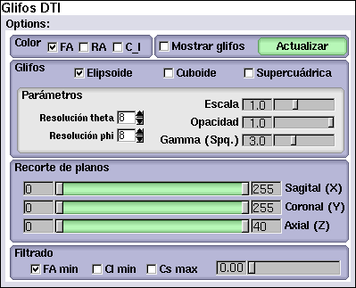

Figura . Interfaz de usuario para glifos en DTI

En el cuadro Ejecución aparece la opción de mostrar o no los glifos. La visualización de glifos es una operación con una carga computacional considerable, y si no es necesaria es recomendable desactivarla. El cuadro también contiene el botón Actualizar, que sirve para refrescar la visualización, y se utiliza cuando se ha modificado alguno de los parámetros de los glifos. Todos los parámetros y opciones que se explican a continuación requieren dibujar de nuevo los glifos para tener efecto, a excepción de la opacidad de los glifos, que cambia de forma dinámica.

En el cuadro Color, las tres opciones que se ofrecen para colorear los glifos son anisotropía fraccional (FA), anisotropía relativa (RA) y coeficiente geométrico lineal (C_l).

En el cuadro de Glifos se ofrecen las tres posibles geometrías de glifo: elipsoide, cuboide y supercuádrica. Además aparece otro grupo de parámetros: la resolución angular de la fuente en phi y theta (longitud y latitud respectivamente), que no afecta a los cuboides; el parámetro gamma característico de los glifos supercuádricos; y la opacidad de los glifos.

En el cuadro Recorte de planos se especifican los límites de visualización de glifos para cada plano del espacio. En cada barra de desplazamiento aparecen dos elementos móviles, que marcan los índices mínimo y máximo para cada plano. Como se observa en la Figura 11, la interfaz resalta el espacio entre los dos límites para cada plano.

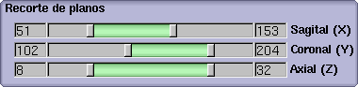

Figura . Aspecto al variar los índices de recorte de planos

En el cuadro Filtrado, por último, aparece las tres posibilidades de discriminación de glifos: anisotropía fraccional mínima, coeficiente lineal mínimo y coeficiente esférico máximo. También aparece un deslizador para escoger el valor del umbral.

La interfaz de usuario ha sido creada en Fluid, y está implementada en la clase TensorGUI. El valor por defecto de cada parámetro es el que se muestra en la .

## Forma de uso

### Para visualizar en planos

1. Abrir un volumen tensorial. Para ello, acudir al menú File >> Open tensor... En la nueva ventana, hacer click en Explore para que aparezca el navegador de directorios. Buscar y seleccionar el fichero con los datos de tensores, y hacer click en OK en las dos ventanas abiertas, para que se carguen los tensores.
2. Cambiar a la vista 3D, en el menú View.
3. Activar la orientación u orientaciones que se desea visualizar (Sagital, Coronal, Axial).
4. Seleccionar el número de plano que se desea visualizar en cada caso. Se pueden usar las flechas laterales, o hacer click directamente sobre el deslizador.
5. Abrir el panel de configuracion para glifos: DTI >> Glifos DTI.
6. Configurar los parámetros preferidos para la visualización.
7. Marcar la opción Mostrar Glifos, en la parte superior derecha del panel.

### Para visualizar glifos en tractografía

1. Abrir un volumen tensorial. Para ello, acudir al menú File >> Open tensor... En la nueva ventana, hacer click en Explore para que aparezca el navegador de directorios. Buscar y seleccionar el fichero con los datos de tensores, y hacer click en OK en las dos ventanas abiertas, para que se carguen los tensores.
2. Realizar la tractografía. Hacer click en uno o más puntos de la sustancia blanca en los visores 2D, configurar los parámetros preferidos en el panel Tractography y hacer click en el botón Tractography.
3. Cambiar a la vista 3D, en el menú View.
4. Abrir el panel de configuracion para glifos: DTI >> Glifos DTI.
5. Configurar los parámetros preferidos para la visualización. El recorte de planos y el filtrado no tienen efecto en este caso.
6. Marcar la opción Mostrar Glifos, en la parte superior derecha del panel.

# Resultado

En esta sección se muestran algunos ejemplos de la visualización de glifos con la nueva interfaz.